Содержание
Введение
Пролог
- Куда ведут ступени?
- Жизнь под листочком
- Пустота

Бесконечность
- Хочу крылья или написано левой рукой
- Куда уходит жизнь
- Под арестом дождя
- Жадина наоборот
- Со слезами на глазах
- Нечаянная радость
- Градус настроения или прогноз погоды на сегодня
- Бойфренд секенд-хенд
- Шаг в глубину
- Лекарство от боли
- Гам из гамбургера
- Спина и стена
- Полумера
- Пофэншуим!
- Когда молчат гитары
- Вопросы
- Ответы
- Самолет... небо...девушка...
- Паутина
- Ретроспектива
- Доброе слово и кошке приятно

Введение

Раннее утро. Заканчивается тренировка. Последняя асана – шавасана. В область головы вдруг входит широкий поток солнечного света. Он вызывает необыкновенную легкость и радость, безусловную, какая бывает лишь в детстве. Необыкновенно комфортное состояние тела и духа!
С тех пор появилось неудержимое желание сказать то, о чем просит душа. Слово, факт, момент, картина – вмиг рождают отдушины, которые просятся на бумагу. А душа хочет поделиться!
Вот и делюсь!
В книге вы найдете не только отдушины, но и иллюстрации к ним. Их автор – талантливая молодая девушка. Мы приглашаем всех к соавторству: черно-белые картинки предназначены для раскрашивания или, по желанию, вы можете дорисовать сюжет! У каждого есть свой мир. Мы предлагаем разукрасить его, создать его таким, какой вы любите.

Мы будем рады, если дар наших душ придется вам по душе!

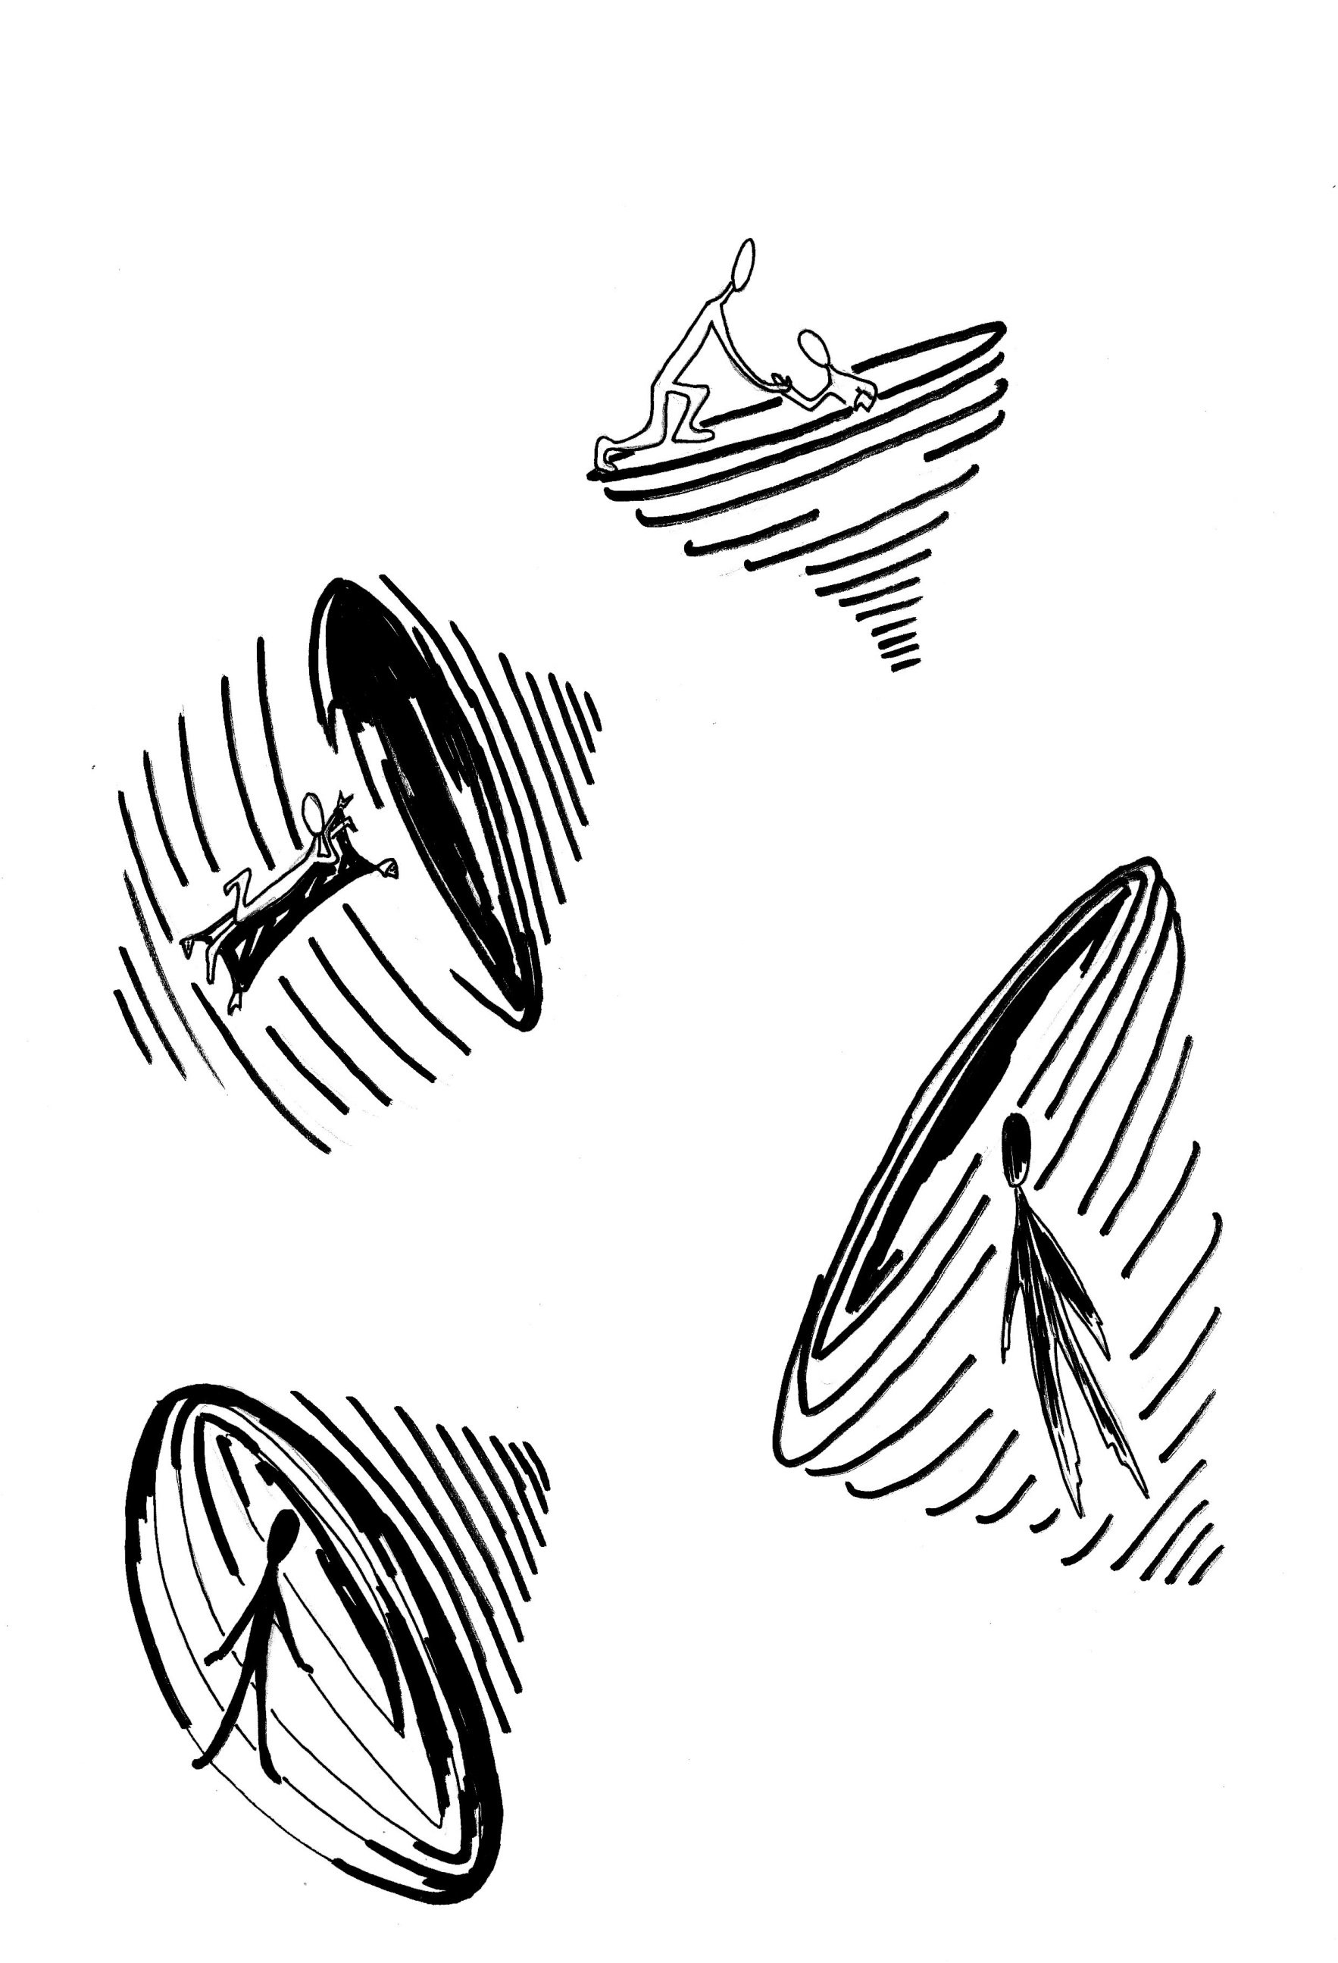
Пролог

Давай поговорим о вечном, о душе!
Она ведь есть, хоть мы ее не видим!
Давай поговорим, и ,может быть ,уже

Мы завтра даже мухи не обидим!
Поговори со мною по душам,
Вполголоса, спокойно, не спеша.
Поговори со мной, поговори…

Жизнь, если честно, все же хороша,
И до того как отлетит душа,
Поговори со мной, поговори….
(Спасибо Николаю Караченцову)

Куда ведут ступени?
10 лет не работает лифт. Как здорово, что не работает! Произнесите слово «лифт». Нравится, как звучит? Особенно последние согласные — фт... фт... фт...
Фатально! Фатум! Рок!
Мне не нравится! Ощущаешь, как что-то фантастическое, фиолетовое, форсируя форточку, (ф)торгается (ф)нутрь... :(((((((((
Не зря в русском языке все слова, начинающиеся на «ф», заимствованные. Не дураки были наши предки! Чувствую связь поколений...
Разве можно было бы почувствовать эту связь в лифте? То ли дело ступени. Кто придумал ступени? Пожалуйста, напишите, если знаете! Куда они ведут, истоптанные временем и отполированные подошвами?
Вверх — вниз... Куда — кому...
Вам вниз, на первый этаж, на улицу? (конечно, спускаться легче). А можно ещё ниже: в подвал, в погреб, в подземелье...
Бр-р-р! Туда не хочется!
Идём наверх? Дошли до четвёртого этажа. Что-то преследует меня число «4» (уже было: 4 — число судьбы. Фатум! Рок!)
Идём дальше. Седьмой этаж? Тут я живу. Нет, ещё выше! Но там же крыша! (Это кто сказал?) Не хотите, оставайтесь на седьмом небе (от счастья?)
Нет, счастье выше! Счастье на крыше!
Там небо, там солнце, там ощущение бесконечности бытия
Боже, какой восторг! А вы хотите со мной на крышу? Всех приглашаю! Места для всех хватит, только не забудьте взять с собой отличное настроение. Если у вас оно отсутствует, поделюсь своим. Я не могу по-другому!
Сту — пе — ни... Ласкает слух...
Кто-то ещё спит и не знает, что его (её) ждёт крыша!
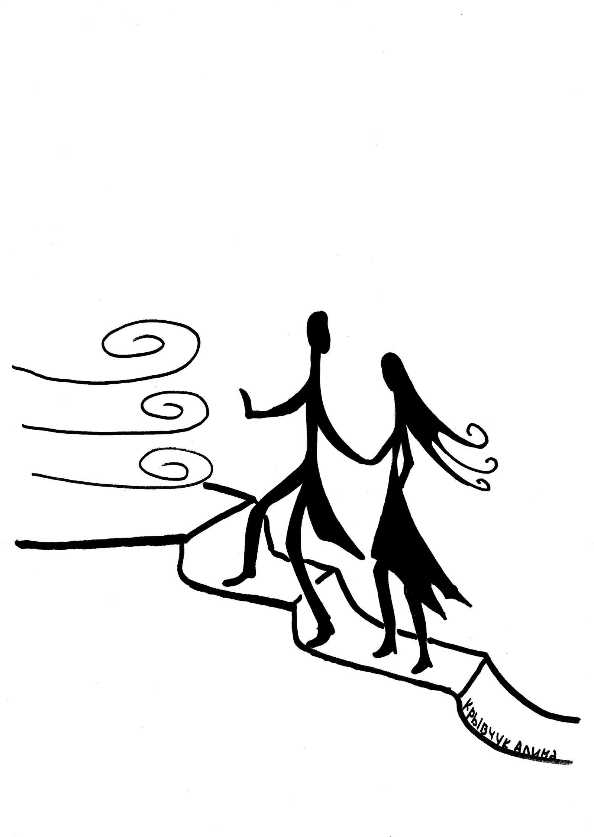
Айда со мной!!!!!!! :))))
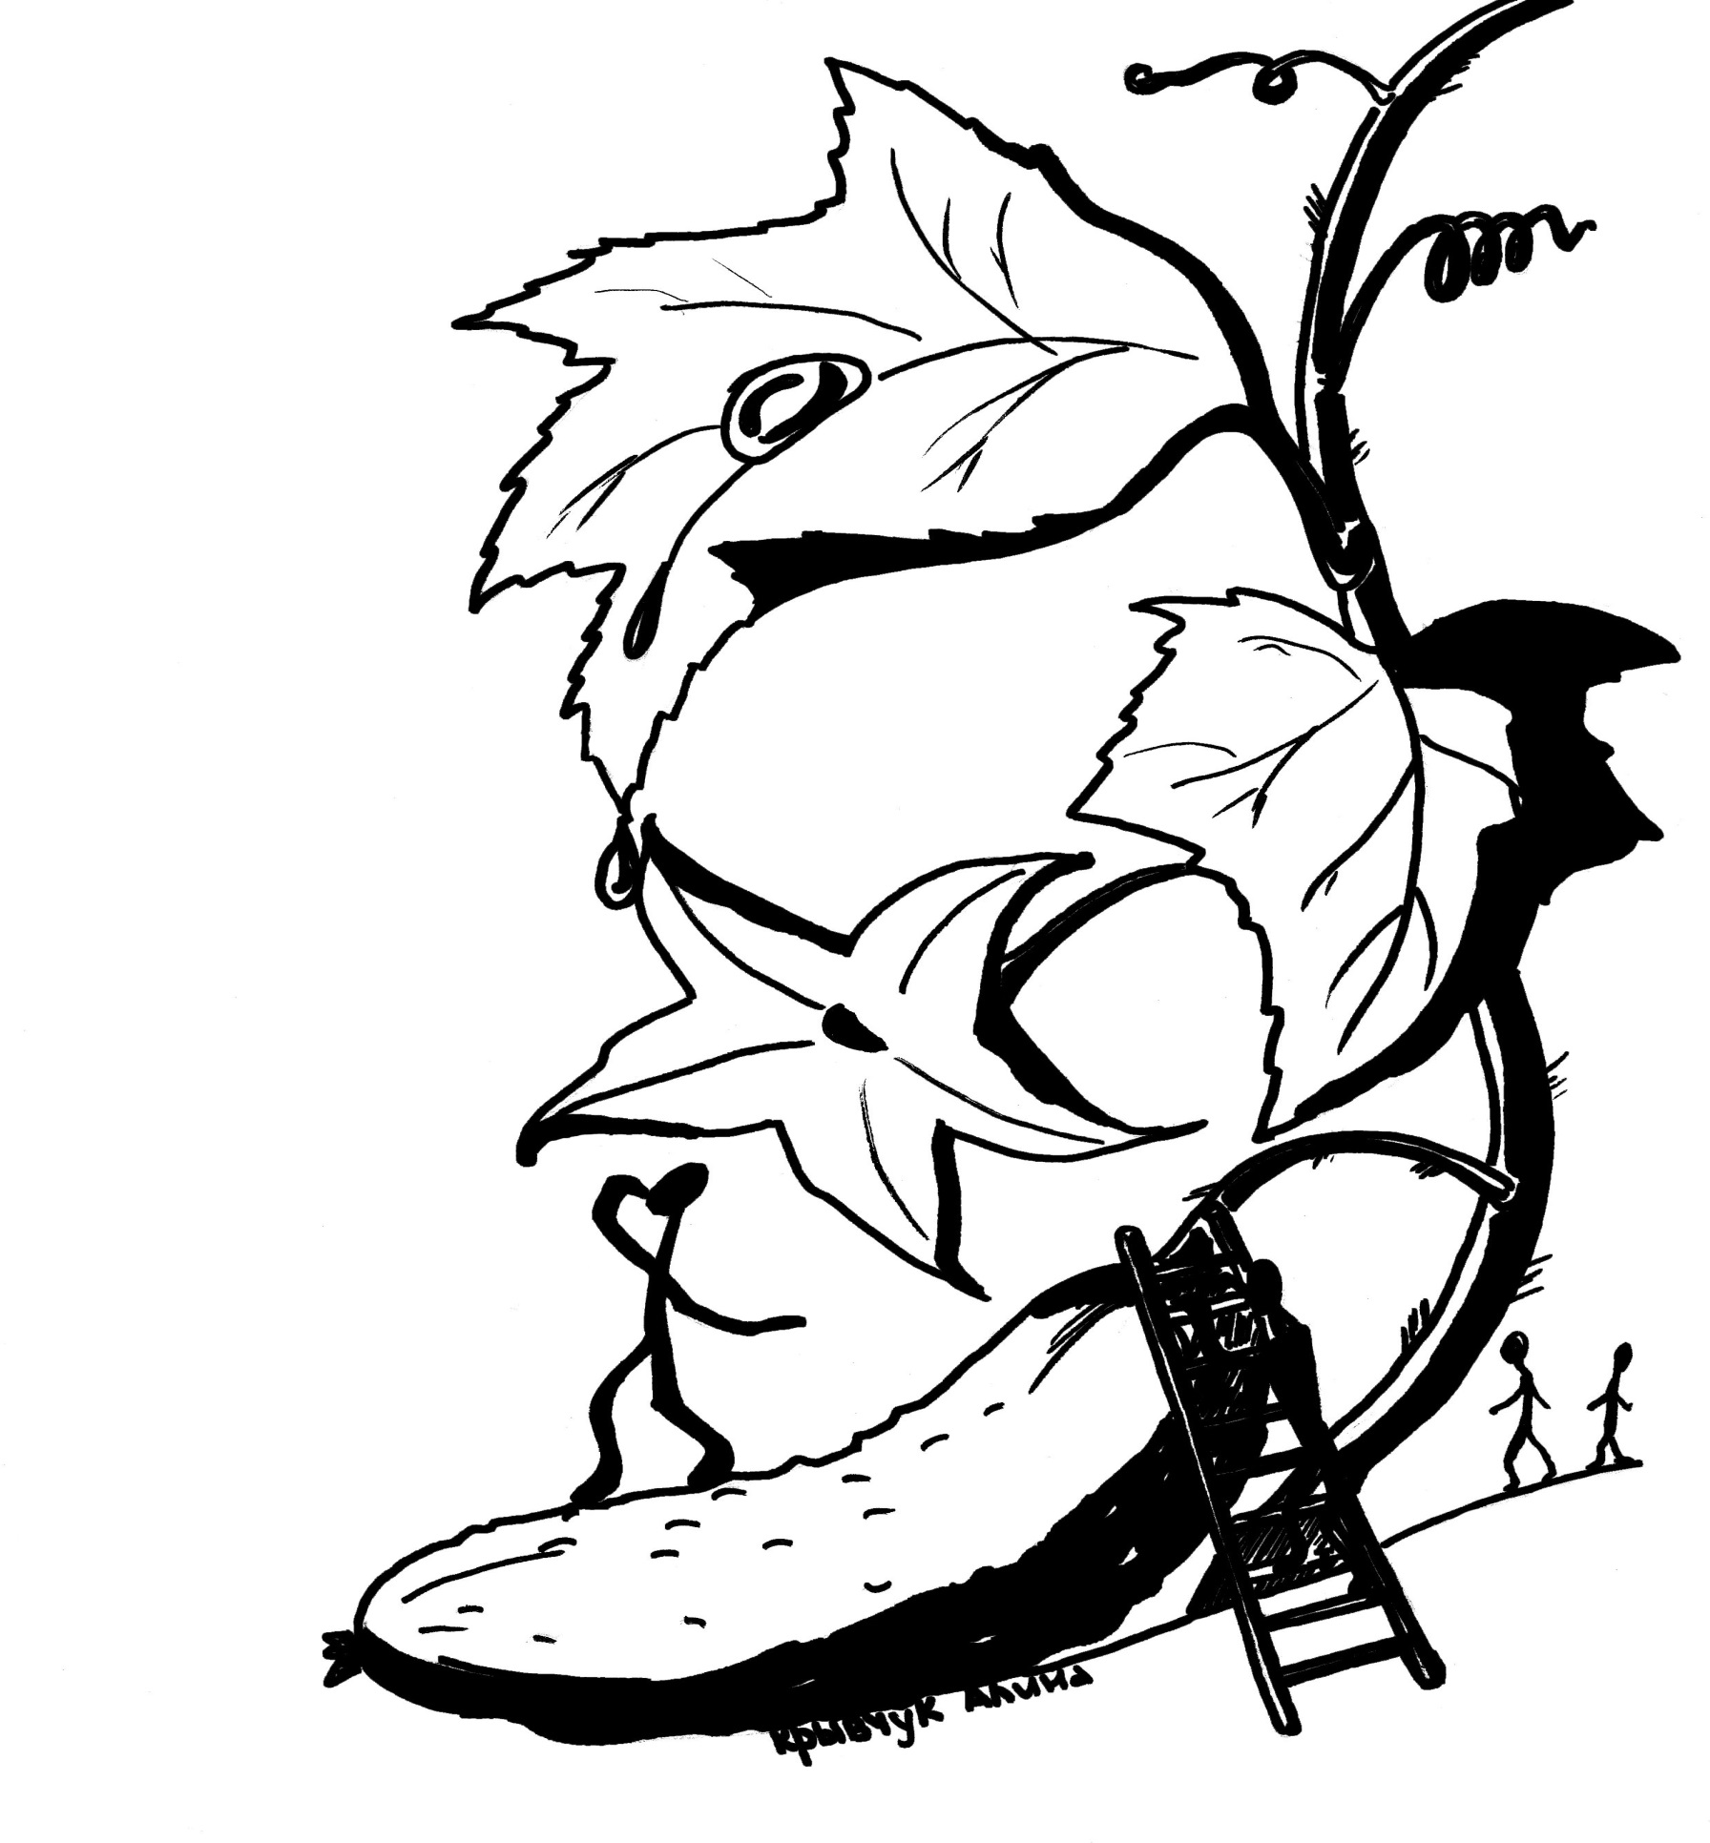
Жизнь под листочком
Вилась лоза, стремясь вверх, к солнышку. Заботливые руки человека все сделали для того, чтобы обеспечить ей комфортную жизнь и условия для роста: ее подвязывали, чтобы не сломался ее позвоночник, кормили-поили, обогревало солнышко. И лоза отвечала на эту заботу. На ее стебле сначала появлялись желтенькие цветочки. Проходило время, и внутри уже успевшего завянуть цветочка возникало нечто маленькое, зеленое, упругое, усыпанное пупырышками.
Шло время. И это маленькое, зелененькое, упругое постепенно теряло очарование молодости. Нет-нет, и времени прошло совсем немного, и впереди еще жизнь… Но какая? Подлисточная!
Хорошо, наверное, спрятаться от всех житейских бурь и тревог под листочком. Ни солнышко, ни дождь , ни ветер не достанут тут тебя. Сидишь в комфорте и думаешь : вот он, рай! А что еще надо?! Ни хлопот, ни забот : поел – поспал – погулял, опять поел - опять поспал – опять погулял!
Живет тело, не трогая душу. А она притаилась внутри тела, выжидает до поры до времени. Анабиоз души!
Нет, что-то в ней, конечно, живет-шевелится. Вот только оно настолько ничтожно, что не дает вылезти из-под листочка, вздохнуть полной грудью, взмахнуть крыльями души – и покинуть пустое существование.
А время неумолимо! Не стоит, не ждет, не дает застыть ни на мгновение…Снимаешь пробную картину жизни: сегодня так пусть и будет, а вот завтра!!! А завтра – все так же сидишь под листочком!
Мимо пробегает реальная жизнь, меняются персонажи, временно ты хватаешь крохи от этой жизни – на большее не способен – потому что, сидя под листочком, не вызрел как надо, не наполнил себя активной энергией жизни, а все так же, как и раньше :поел - поспал – погулял – погулял – поспал – поел…
Всю жизнь, прячась под листочком, врал другим, при этом, конечно, врал себе. Что завтра? Завтра ложь придет к тебе с контрольным выстрелом в голову!
И никакой листочек не спасет тебя от пустоты! Ведь так и не сорванный вовремя огурец, спрятавшись под листочком, спасая свою жизнь, становится старым, дряблым и пустым, потому что даже семена, находящиеся в его сути, пусты, бесплодны, не способны дать жизнь ни себе, ни другому!
Нравится перспектива?
Брр…
Мне нет!
Лучше на крышу!!!
Пустота
Лист белой бумаги. На нем еще нет ничего. Ни буквы, ни строчки. Он пустой!
Он пустой?
Пустота - отсутствие, вакуум?
У него есть цвет - он белый чистый; у него есть форма и размер; у него есть задача; и, наконец, у него есть желания...Он зовет прикоснуться к себе и оставить следы...
Следы в пустоте!
Ведь не наследить там, где нет ничего.
А там, где наследили, бывает пусто.
Жизнь постоянно пытается заполнять пустоту.
Мы стремимся заполнить свое жизненное пространство какими-то предметами, радуемся их приобретению. Живем, пользуемся ...А потом радуемся вдвойне, когда, решив пофэншуить, избавляемся от предмета прошлой радости...
Окружаем себя людьми. Живем, общаемся.... А потом...мы уходим, от нас уходят...
Опустошаем пространство - значит, радуемся пустоте?!
Можно ли радоваться тому, чего нет? Видимо, все же не в этом дело, и пустота - это вовсе не отсутствие.
Ремонт. Хлопотное дело. Он помогает избавиться от ставших ненужными предметов.
Все вынесено. Комната пуста.
Нет!
Она всего лишь свободна от прошлого... Оно ушло со старыми предметами, уведя с собой и старые энергии...
В образовавшемся свободном пространстве нет пустоты. Здесь живет эхо!
Это оно реагирует на звук твоих шагов по ламинату, усиливает вибрации голоса...
А еще здесь есть место. Какое?
Свободное!
Свободное для настоящего и нового, будущего.
Как же бывает нелегко распорядиться этим местом.
Снова захламить предметами? - Не хочется!
Поселить новую душу? Которая, как и твоя, находится в опустошении.
"Пусто на душе"... Значит, чисто на душе? Или пусто от того, что и тут наследили?! Натоптали в ней грязными "ногами": словами, взглядами, поступками, негативом... Свернули в трубочку чистый лист души. Перетянули его грубыми нитками.
Трубочка - рубец на душе и на сердце.
Но это переход, мостик через пустоту.
И не надо бояться его. Сделай один шаг, другой.... Протяни руку. Расправь вновь свою трубочку!
Начни с чистого листа!
Пустота - это место...
для новой жизни,
для нового счастья,
для новой любви!
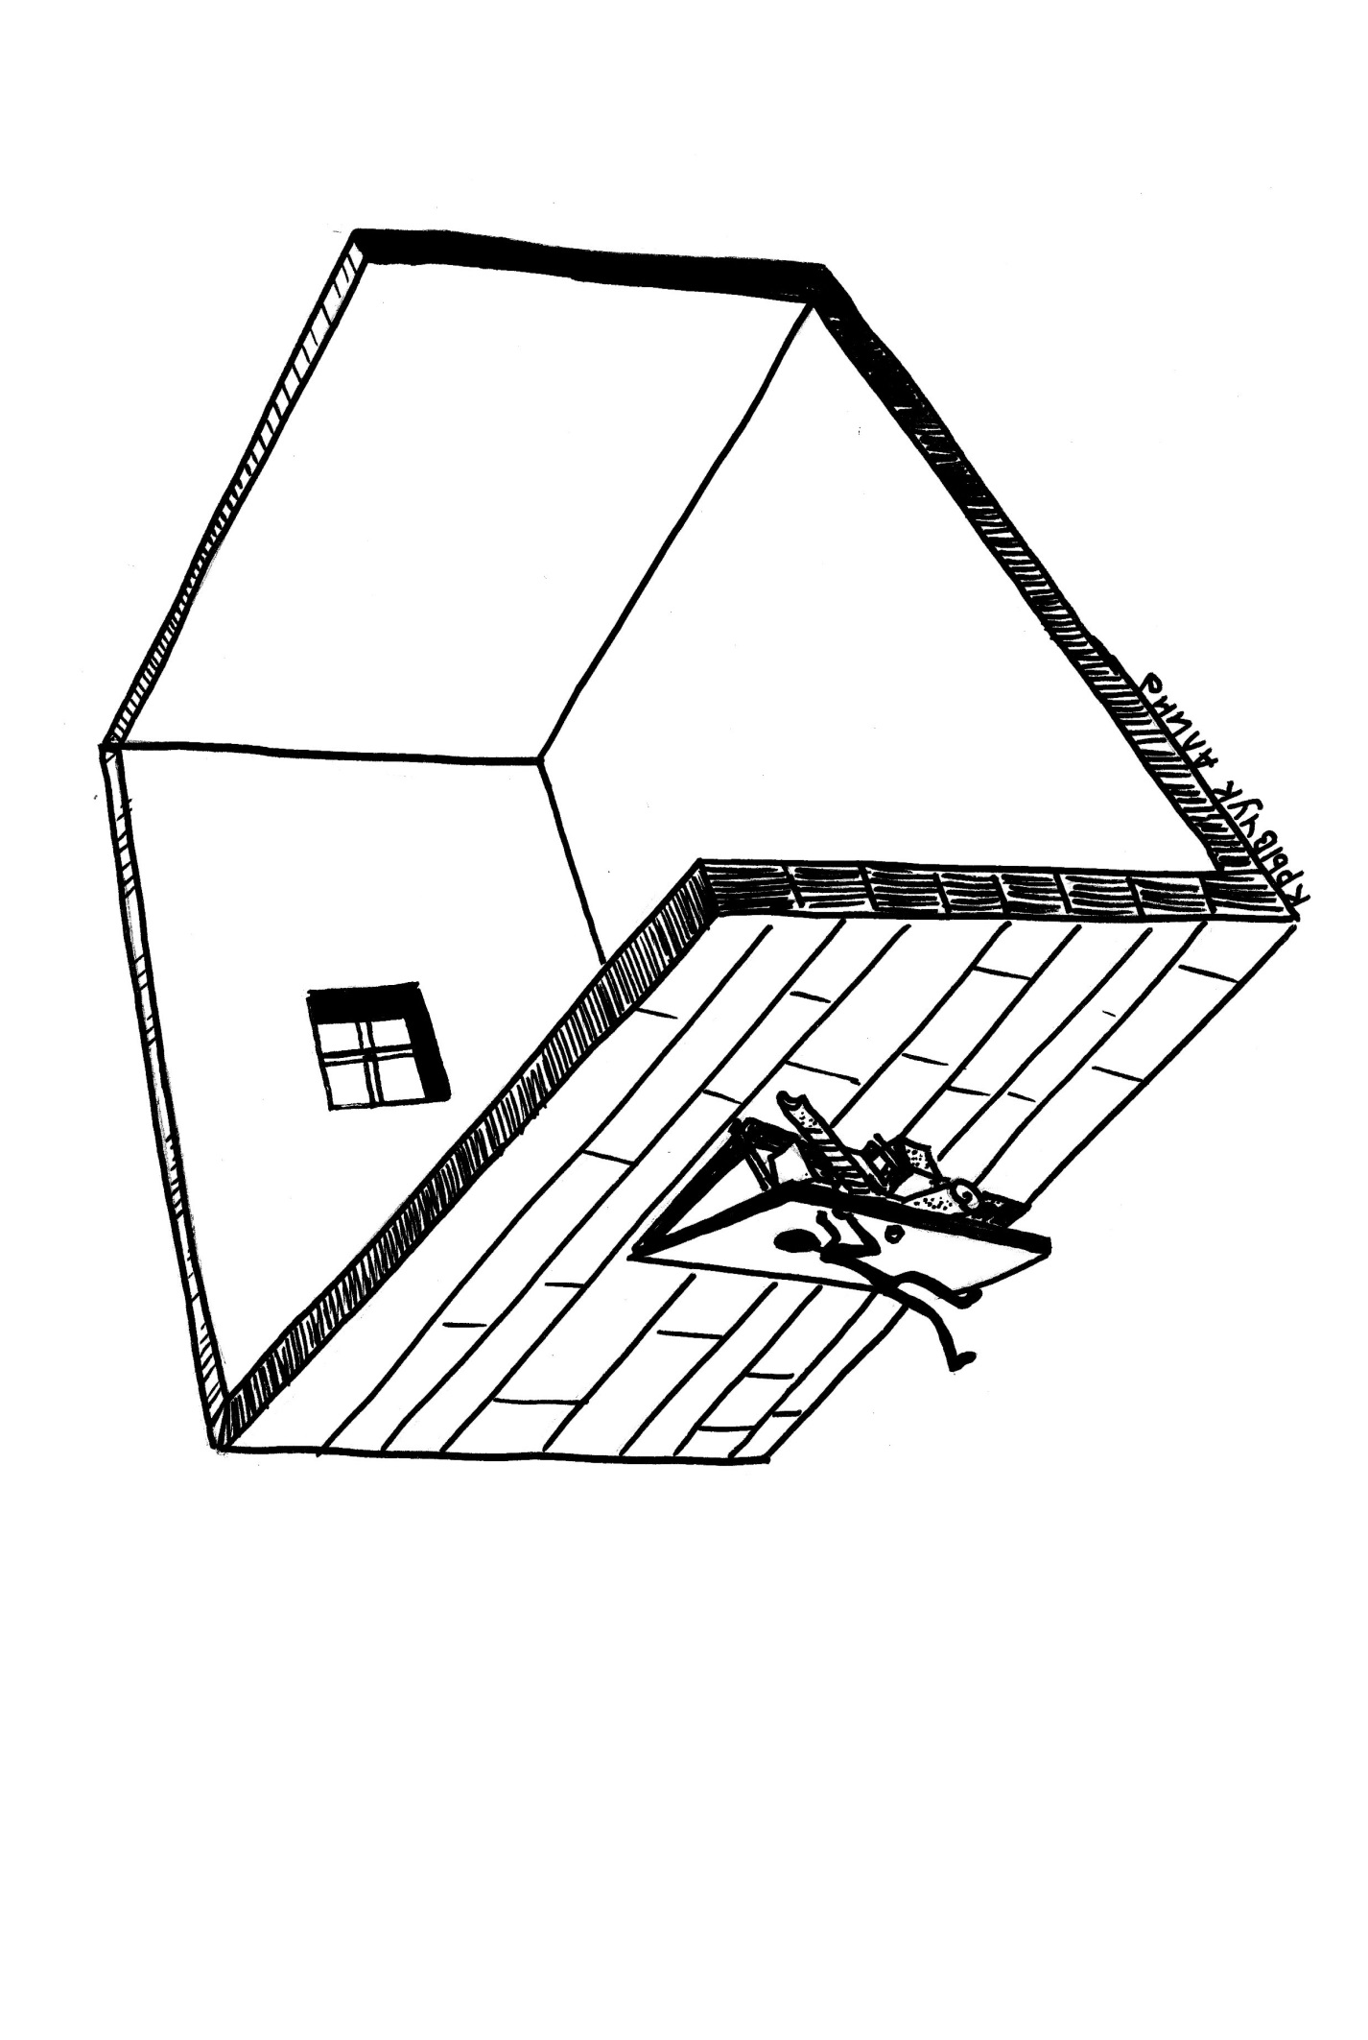
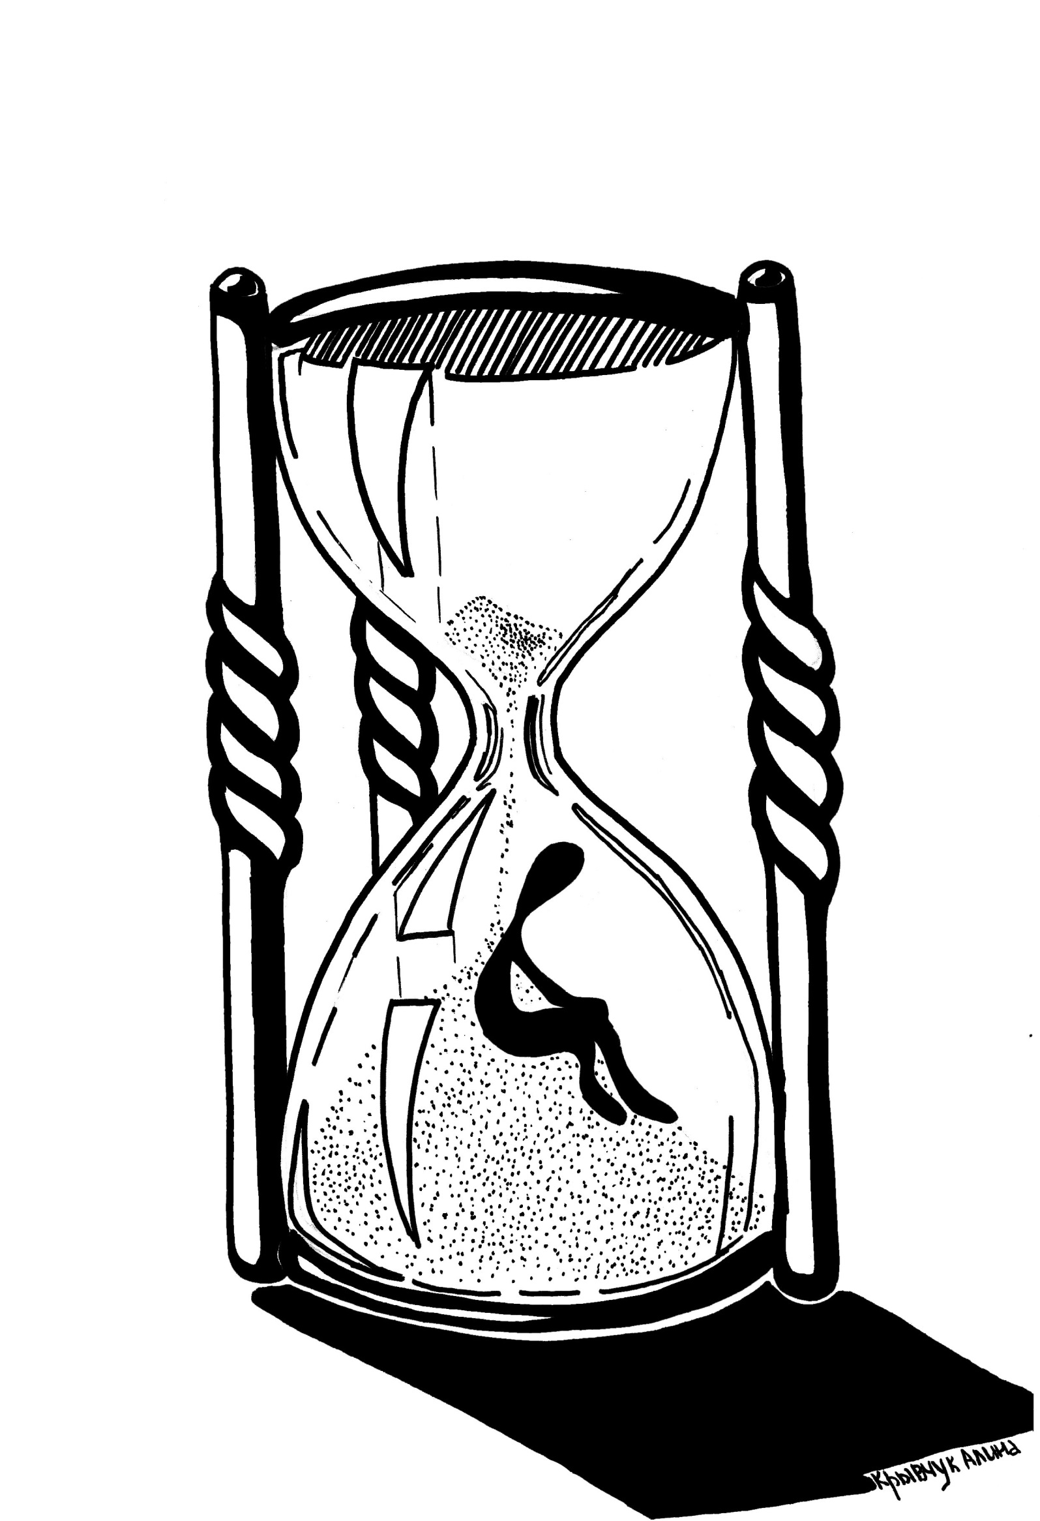

Бесконечность
Песочные часы. Забавная штучка. Два сообщающихся между собой сосуда. Как два человека, которые не могут друг без друга. Символ вечной любви. Каждый по очереди делится с другим своей энергией: перетекает песок туда-сюда.... Крупинка за крупинкой наполняют друг друга. Им никак нельзя поодиночке. Забудешь перевернуть часы - остановится время, уйдет в пространство, в пустоту. Не перевернешь этот символ - уйдет любовь. Уйдет в пустоту. Трудно из нее найти выход, выбраться оттуда в одиночку. Пусто станет душе, оказавшейся в ничем не заполненном пространстве.
Пространство - свободное, пустое место.
Свобода! Отличное состояние!
Свобода от чего, свобода от кого?
Ведь и в ней тоже пустота.
А можно повернуть часы... И снова потекли песчинки.. Тоненькой струйкой... Оживляя опустошенную душу-сосуд, возвращая ей состояние наполненности.
Положишь часы горизонтально, и состояние наполненности обретет бесконечность.
А любовь и время - вечность.
Держите песочные часы своей души в горизонтальном положении

Хочу крылья или

написано левой рукой
Были бы крылья ,не произошло бы то, что, произошло...Теперь есть рамки, в которые тебя воткнула жизнь-злодейка.. Но ведь ничего просто так не происходит... ни-че-го! Неожиданный подарок... смешно!..Разве назовешь такое подарком?? Подарок разуму! Уму..чтобы поразмышлял над ценою, которую платил,..которую платишь... А надо ли платить? Не велика ли плата.,..и не мал ли тот, кому она принесена.???.. Говорила же, когда птице подрезают крылья, она перестает приносить счастье! Думать! А удалось ли вообще взлететь? Ведь для счастья ,как и для птиц, рамок не должно быть! Но кто-то пытается вогнать его в рамки своего существования, не желая принять новое и счастливое завтра...Наполнить воздухом...Задыхаешься в рамочном пространстве .Крылья связаны привычкой... Тускнеет взгляд...Перестает работать полетное устройство - душа! А она рвется словно птица..ей бы взмыть в небо,...но крылья -то обрезаны! Воздух! Вознесение души! Не хватает воздуха - души устремляются вверх , воспаряют..противясь обстоятельствам ,заковавшим в рамки безвоздушного пространства...и тут как нельзя кстати - крылья!

P.S. Правая была в гипсе!
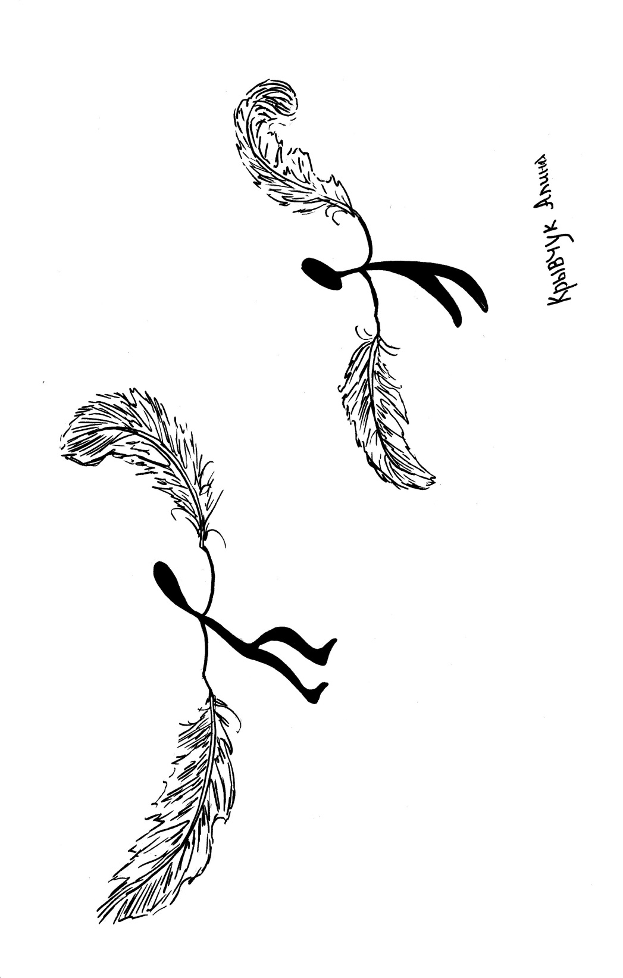
Куда уходит жизнь

(посвящается другу Самсону)

Говорят, все течет , все изменяется. Вода, время, жизнь... Вода смывает все следы: и времени, и жизни... Жизнь невозможна без воды, от первого до последнего глотка! Утоление жажды.. жажды жизни.. Эта жажда неутолима!
Бег времени.
Бежит жизнь, стараясь многое успеть на своем пути... прожить себя так, чтобы потом не было ...больно...
Зачем мы все время думаем о потом? Или о было?
Думаем о сейчас, живем сейчас!
Ликвидируем рамки времени. Машина времени способна изменить время...
Только изменения не всегда приятны.
Стремительно несется машина навстречу новой жизни. Жизнь не ждет, ее не удержать...ее появлению пришло время...
Крик рождения новой жизни!
Стремительно несется машина... дальше по жизни... И пусть не вовремя закончится ее сегодняшнее движение...или не в том направлении, в котором хотелось бы...но, главное, что движение не заканчивается, как не заканчивается время жизни... надежды... ожидания...любви...
Стремительно несется машина к обрыву... Почему этим словом названы разные понятия?!!!
Вода...мокрая дорога... обрыв - и обрыв жизни.
Крик оборвавшейся жизни! Крик души, раздвинувшей рамки времени и обретшей вечность.
Вода принесла жизнь - она же и унесла...
Куда? Где нет воды? Кто знает?
Смотрят на нас звезды. И я знаю, что на одной из них точно продолжается жизнь...Она не закончится никогда...ей не страшны ни время, ни вода, ни обрыв..
Там живет ЛЮБОВЬ! Она всегда с нами!
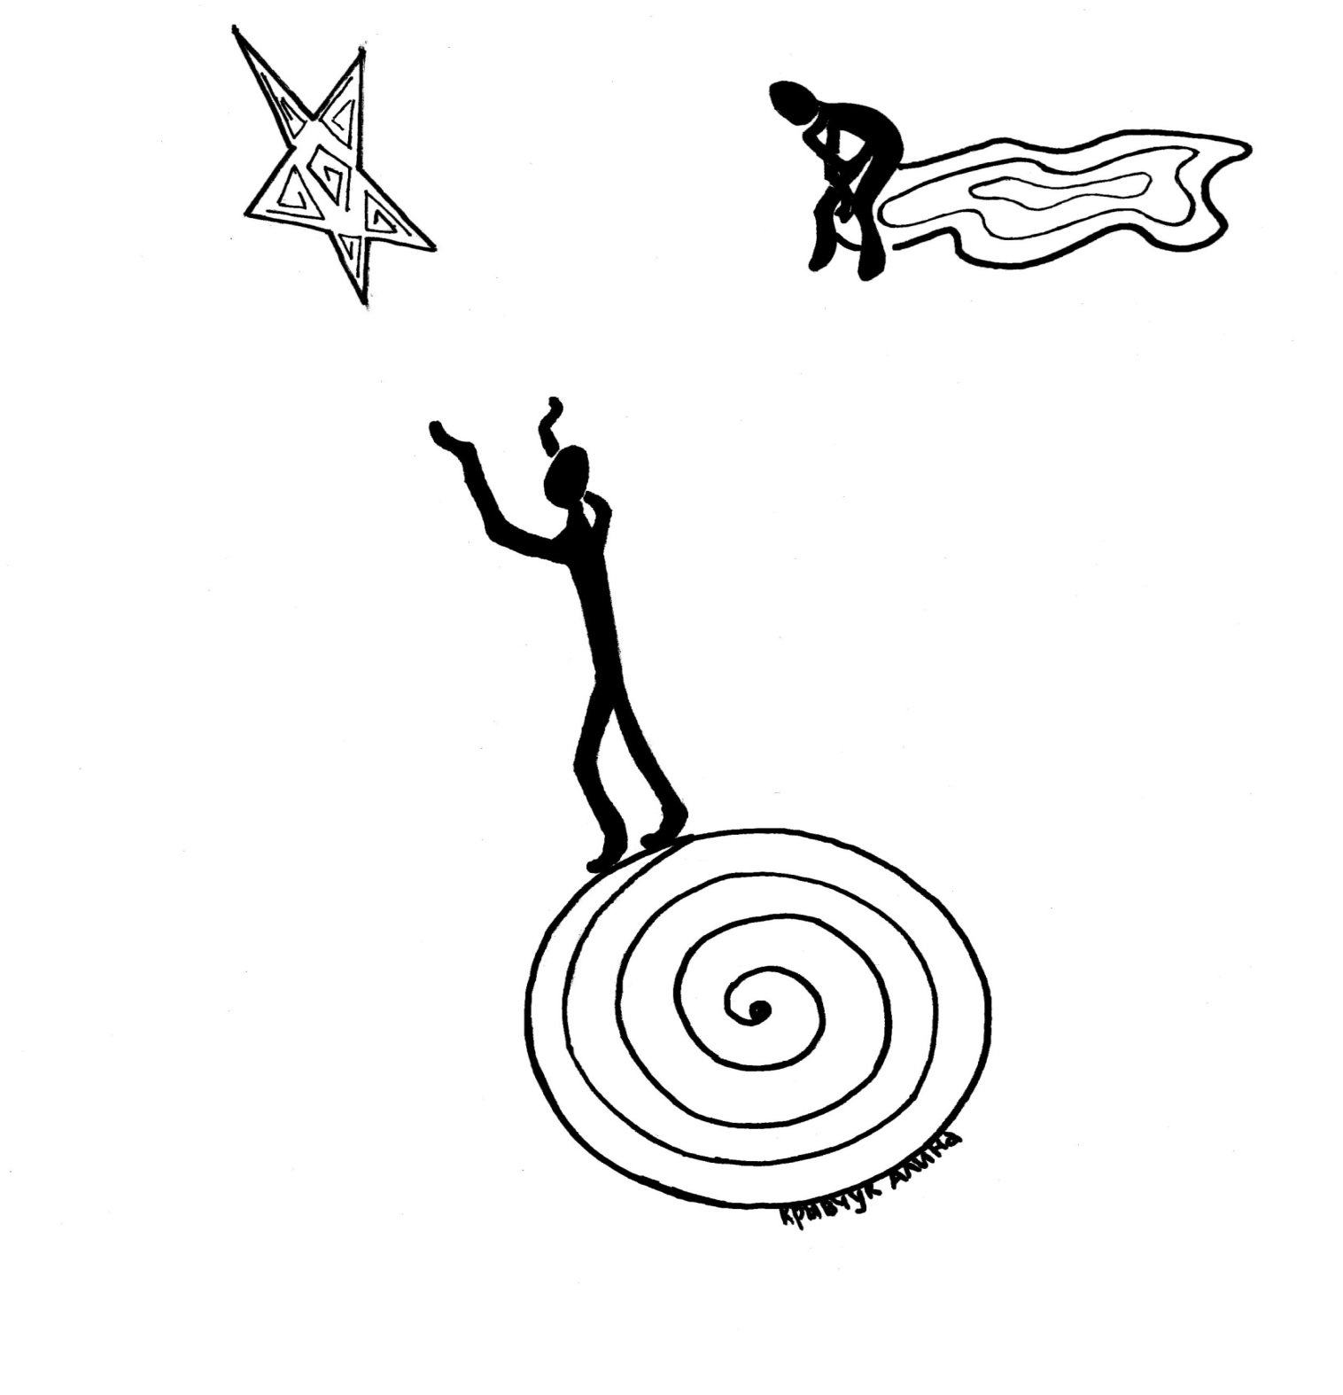

Под арестом дождя

Угораздило же меня сегодня выйти из дому без зонта. Не было опасений, что будет дождь. С утра небо было чистое, безоблачное; светило посылало нам ласковые лучи, уверяя, что неожиданностей не предвидится.
И вот пожелания безрассудства сбылись! (Ну и ну!)
Стою полтора часа, арестованная дождём, в небольшом тамбуре банка «А». Вокруг стекло, что позволяет наблюдать происходящее.
А творится что-то невероятное! Дождь как будто взбесился, безрассудный! Обрушившись внезапно, без предупреждения, разогнал всё живое кого куда. Дорога в мгновение ока превратилась в мощный горный поток, через который всё же умудрялись проноситься машины, поднимая фонтаны воды.
Надо идти, но сделать шаг на улицу — безрассудство! Дождь не оставит и нитки сухой на тебе, таковы его мощь и коварство.
Не всем удалось спастись. От дождя ли, от судьбы ли, от напасти... от людского безразличия! Мы четвероногие, мы четверорукие, мы четверолапые, мы успели убежать от внезапной стихии, а двурукий, безногий, на четырёхколёсной платформе старик остался мокнуть. Он не столь мобилен, как мы, здоровые, молодые и быстрые. Отталкиваясь руками от земли, он толкал свою тележку, пытаясь хоть где-нибудь укрыться.
А мимо проносились машины, пробегали одинокие четвероногие...
(люди!?)
Бессердечные, они не обращали никакого внимания на него, того, кому так нужна была помощь и участие.
Безучастные к беспомощному!
Только став на его место, можешь рассудком осознать, каково ему...
Вернёмся к рассудку, безрассудные! Ведь, как известно, не оскудеет рука дающего, рука помощи, рука дружбы!
Дождь всё шёл и шёл, и так хотелось безрассудно, как в детстве, снять туфли, подвернуть брюки и, махнув рукой на творящееся водное безобразие, сбежать из-под ареста дождя и пошлёпать босиком по лужам...
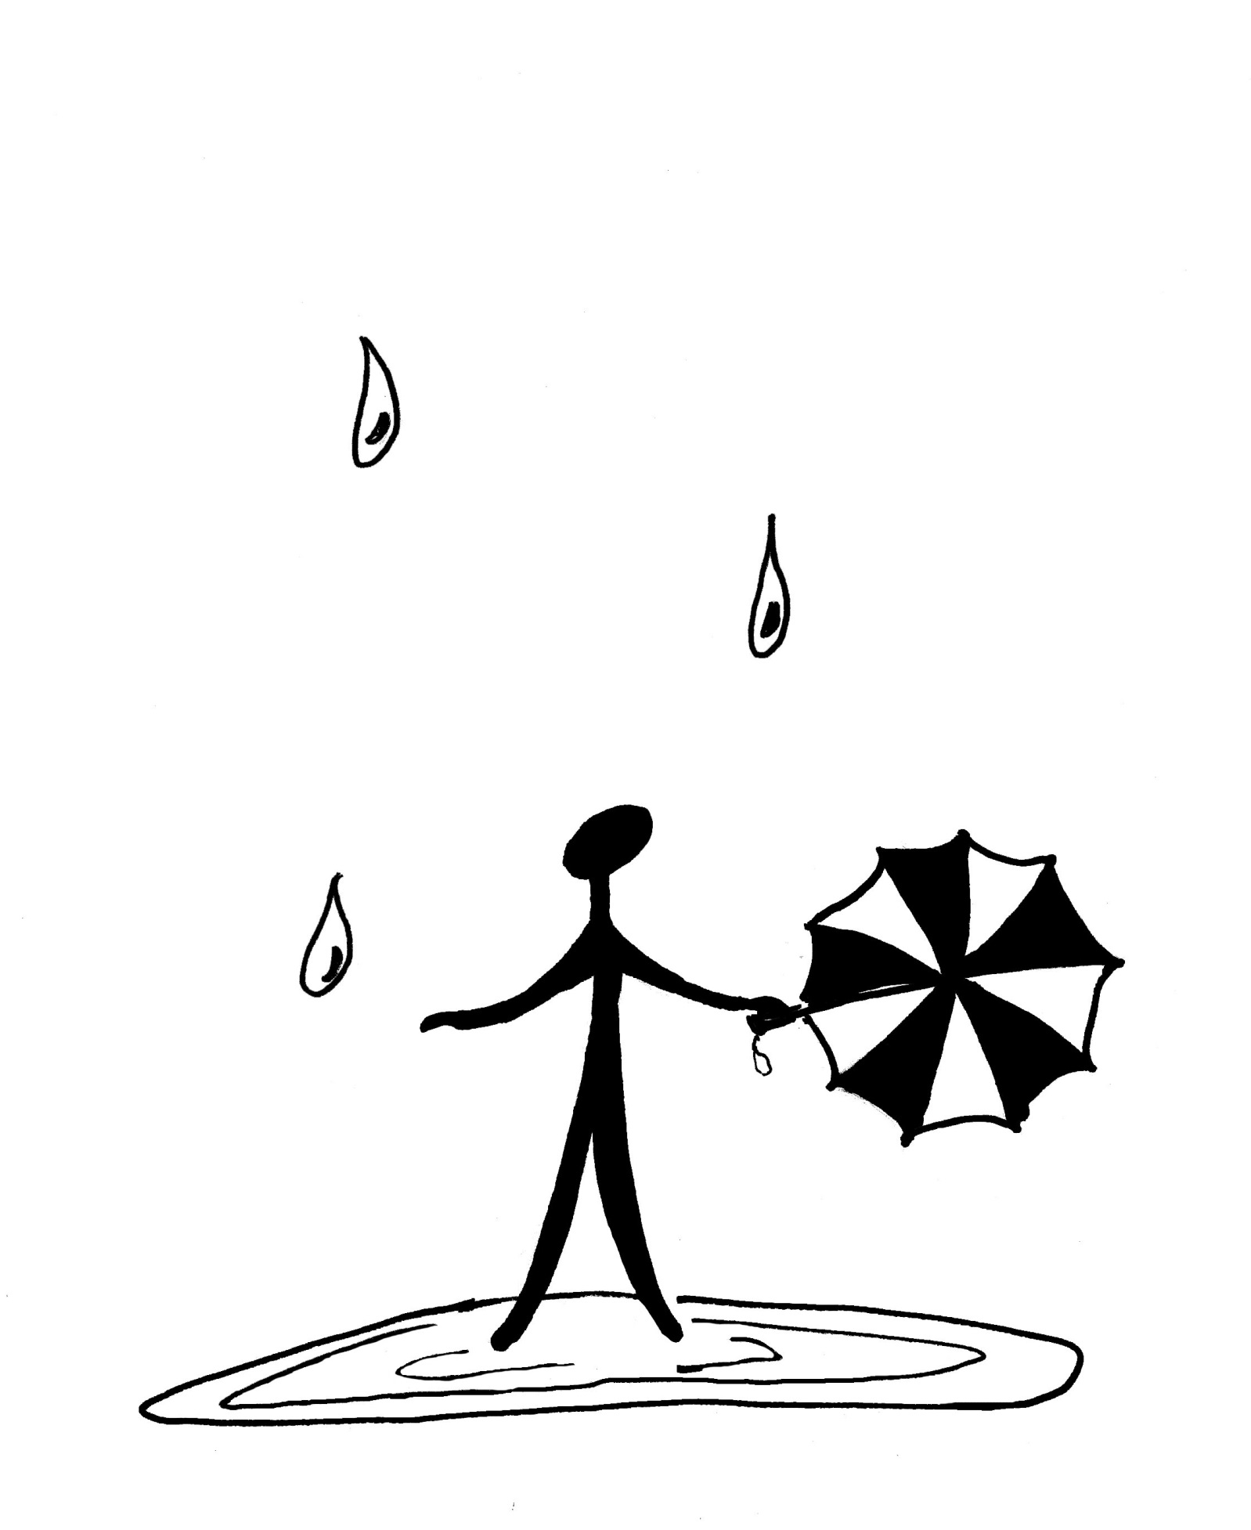
Жадина наоборот
Во всех в какой-то степени живет дух противоречия.
Против (О!) речи Я! Почему?
Ведь о – лишь предлог!
Зачем?
Против? Вовсе нет! Совсем нет! Напротив!
Он дремлет до поры до времени, вселяя в нас уверенность в положительном исходе..Иногда он выползает наружу, словно джин из лампы… И тогда Все в жизни происходит задом наперед.
Майка надета изнанкою вверх, часы почему-то идут назад, ( не хочу в прошлое, хочу сегодня!), опять же про завтра подумаем завтра, совсем иначе смотрит на тебя зеркало: не узнало!
Конечно, а как же иначе!
Что за выражение глаз?
Куда подевалась улыбка?
А ты сделай наоборот, не жадничай!
Улыбнись миру, улыбнись себе, и эта кривая, преодолев все преграды, обойдя все пространства на земле, проникая во все щели, вползая во все души, вернется к тебе бумерангом обратно.
Загорятся светом любви и счастья твои глаза, и пусть майка надета навыворот, а часы и вовсе опаздывают, но ты знаешь, что тебя ожидает что-то совсем противоположное настоящему.
Не романтический ужен… шаурма, квас, семечки…. (орфография сохранена)
А джин, который, изогнувшись наизворот, исполнит любое твое желание.
У вас есть желания?
Заказывайте!
Мы не жадины!
Мы жадины наоборот!!!
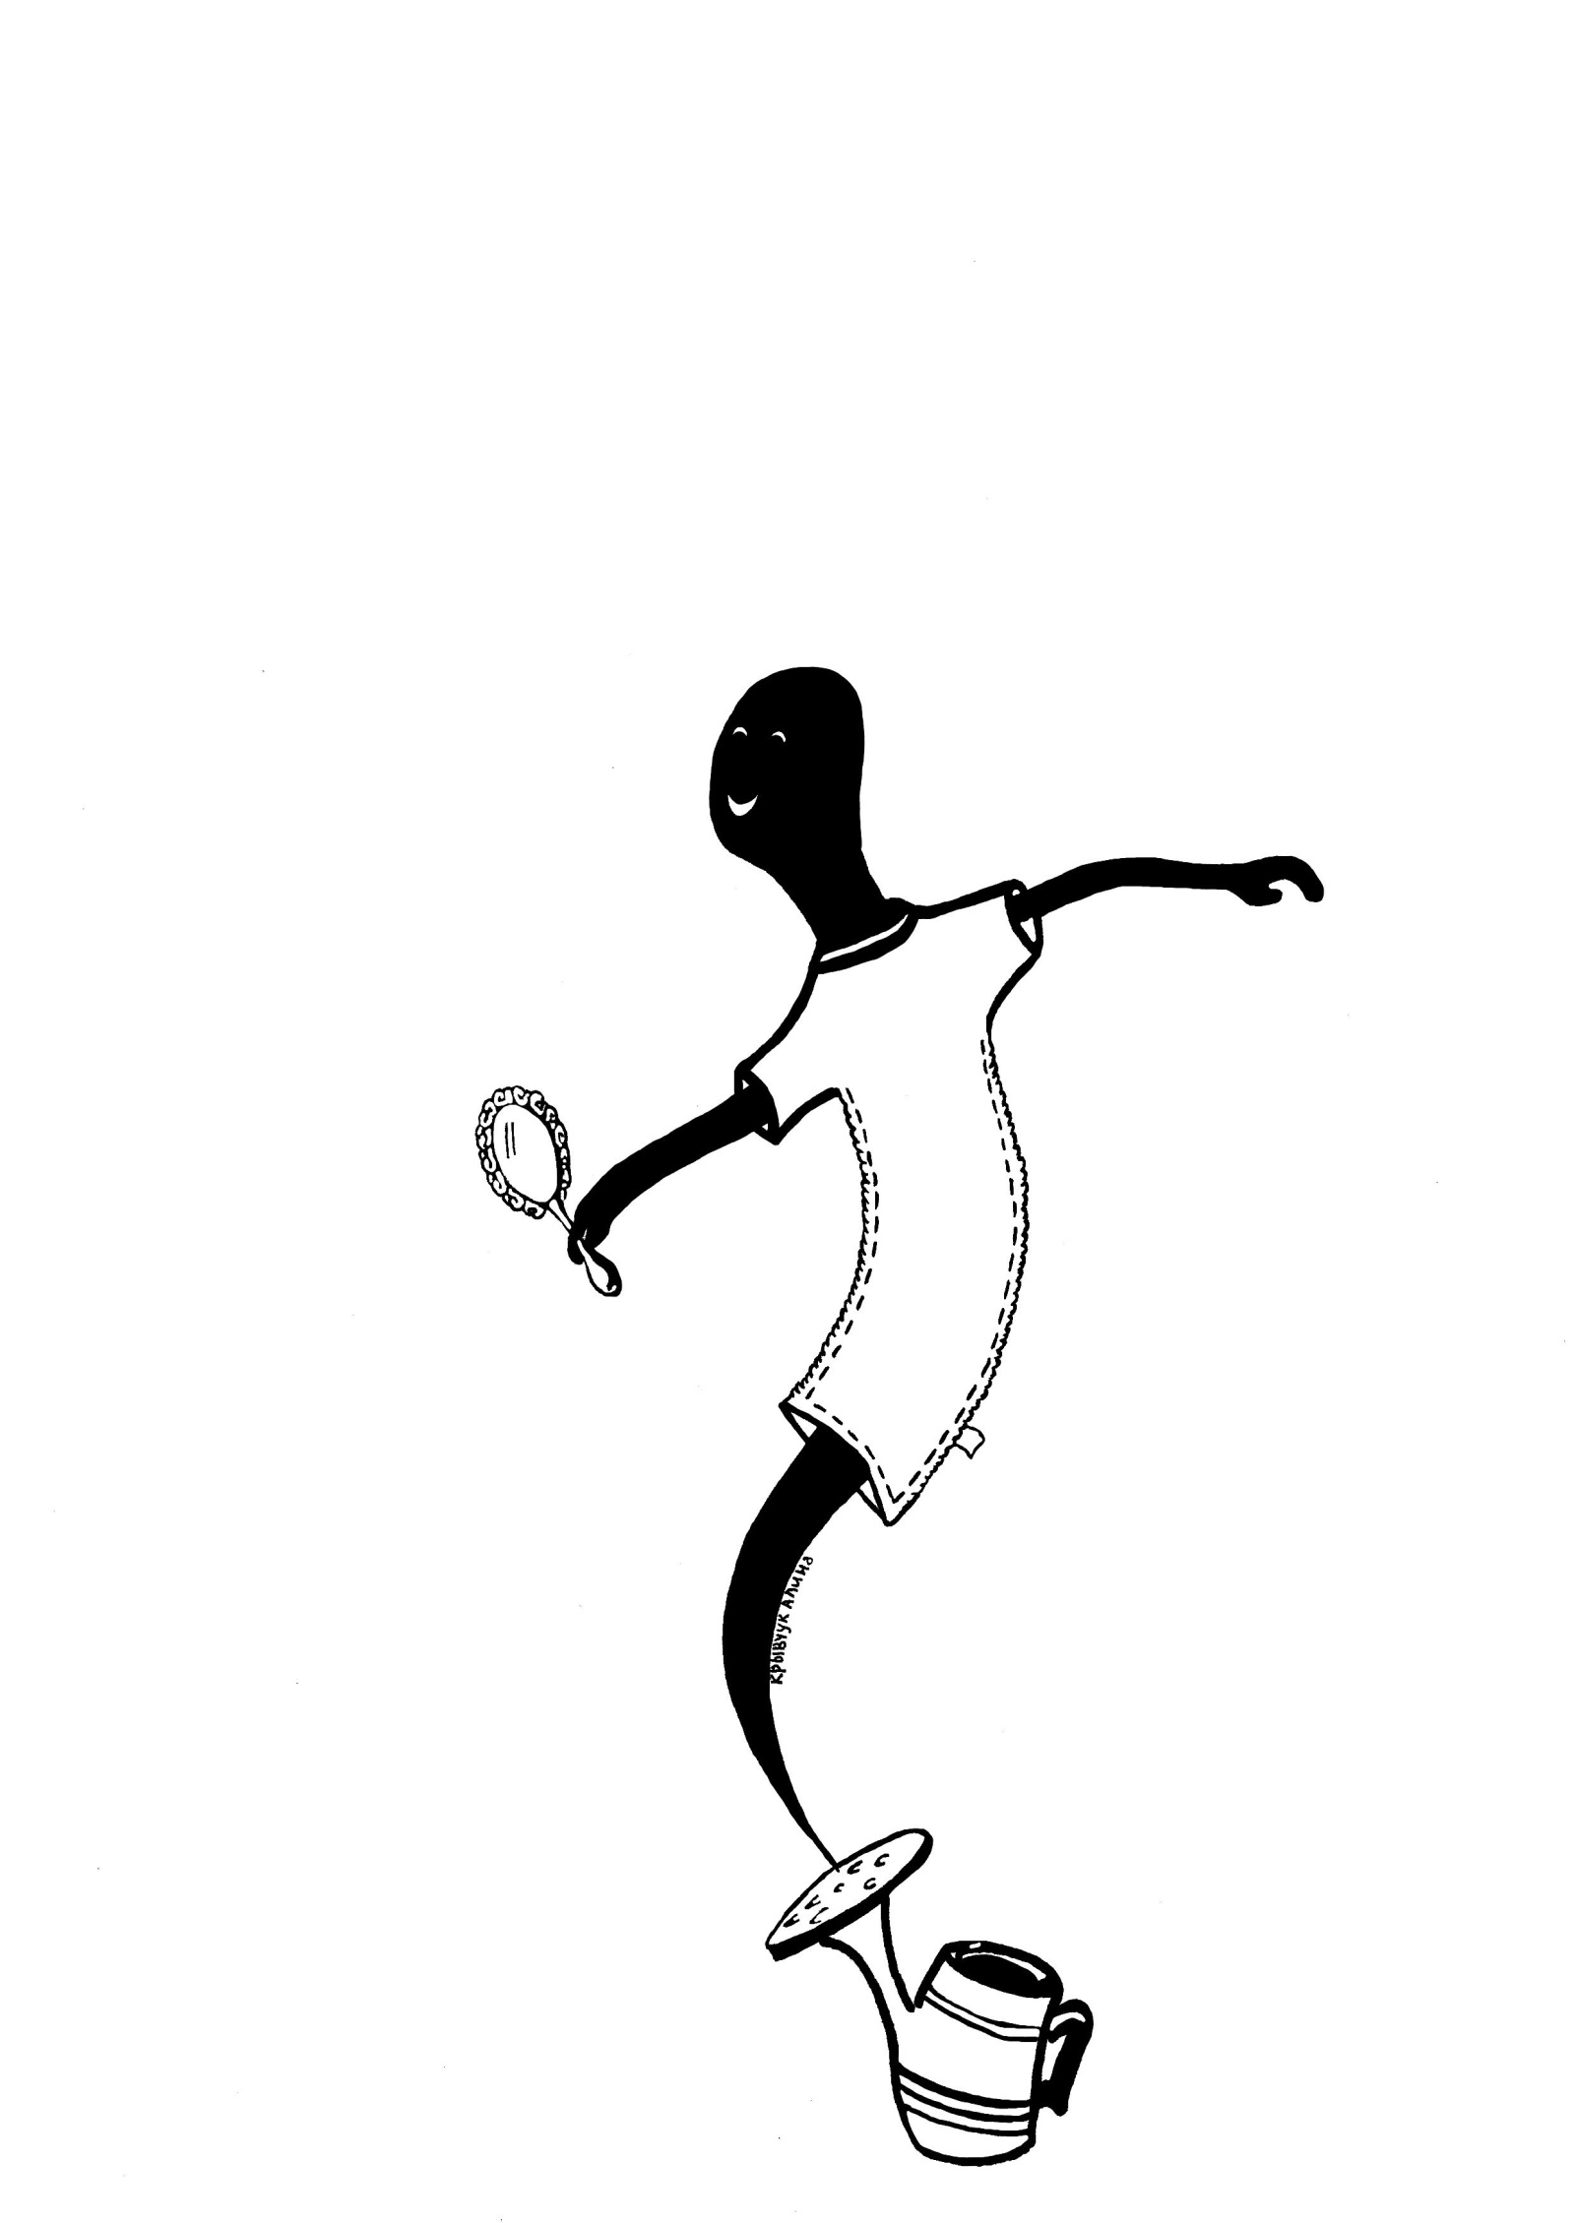

Со слезами на глазах
Перед глазами на столе темная, пожелтевшая от времени фотография… Рейхстаг. На его фоне большая группа военных. Очень мелкое изображение. Сама фотография небольшая, и людей на ней много. Сейчас их, скорее всего, уже нет в этом мире.
Прошло уже 65 лет.
Боже, целых 65 лет! Фотография живет, а людей уже нет.
Низкий поклон им, подарившим нам возможность жить.(Не хочется о банальном: чистом небе над головой, лучах утреннего солнца, нежном дуновении ветерка, красоте окружающего мира…Каждый может добавить, что захочет.)
Они подарили нам свои жизни! Примите этот дар с благодарностью и любовью!
Вспомните о них сегодня! Они продолжают охранять наш мир и покой! Мысленно отправьте им слова любви и благодарности. Подарите им цветы! Они это заслужили : не умереть в нашей памяти!
А на фото мой отец! Мой самый дорогой, любимый и бесконечно преданный друг!
И хотя его нет на этом свете уже 6 лет, его тепло, ласку, внимание, доброту, жизненную энергию, силу любви я ощущаю в себе постоянно. Благодаря ему я могу поделиться этим с другими.
Спасибо тебе, родной!

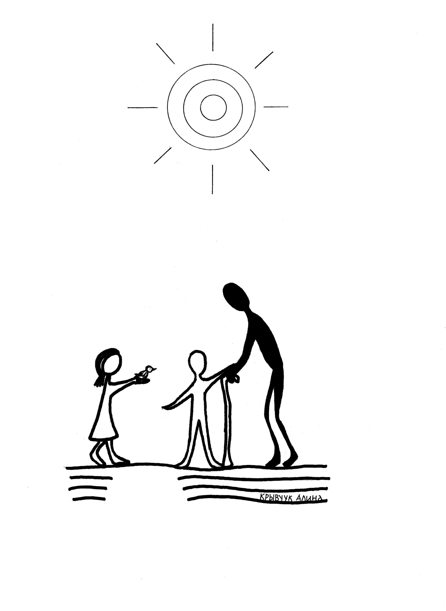
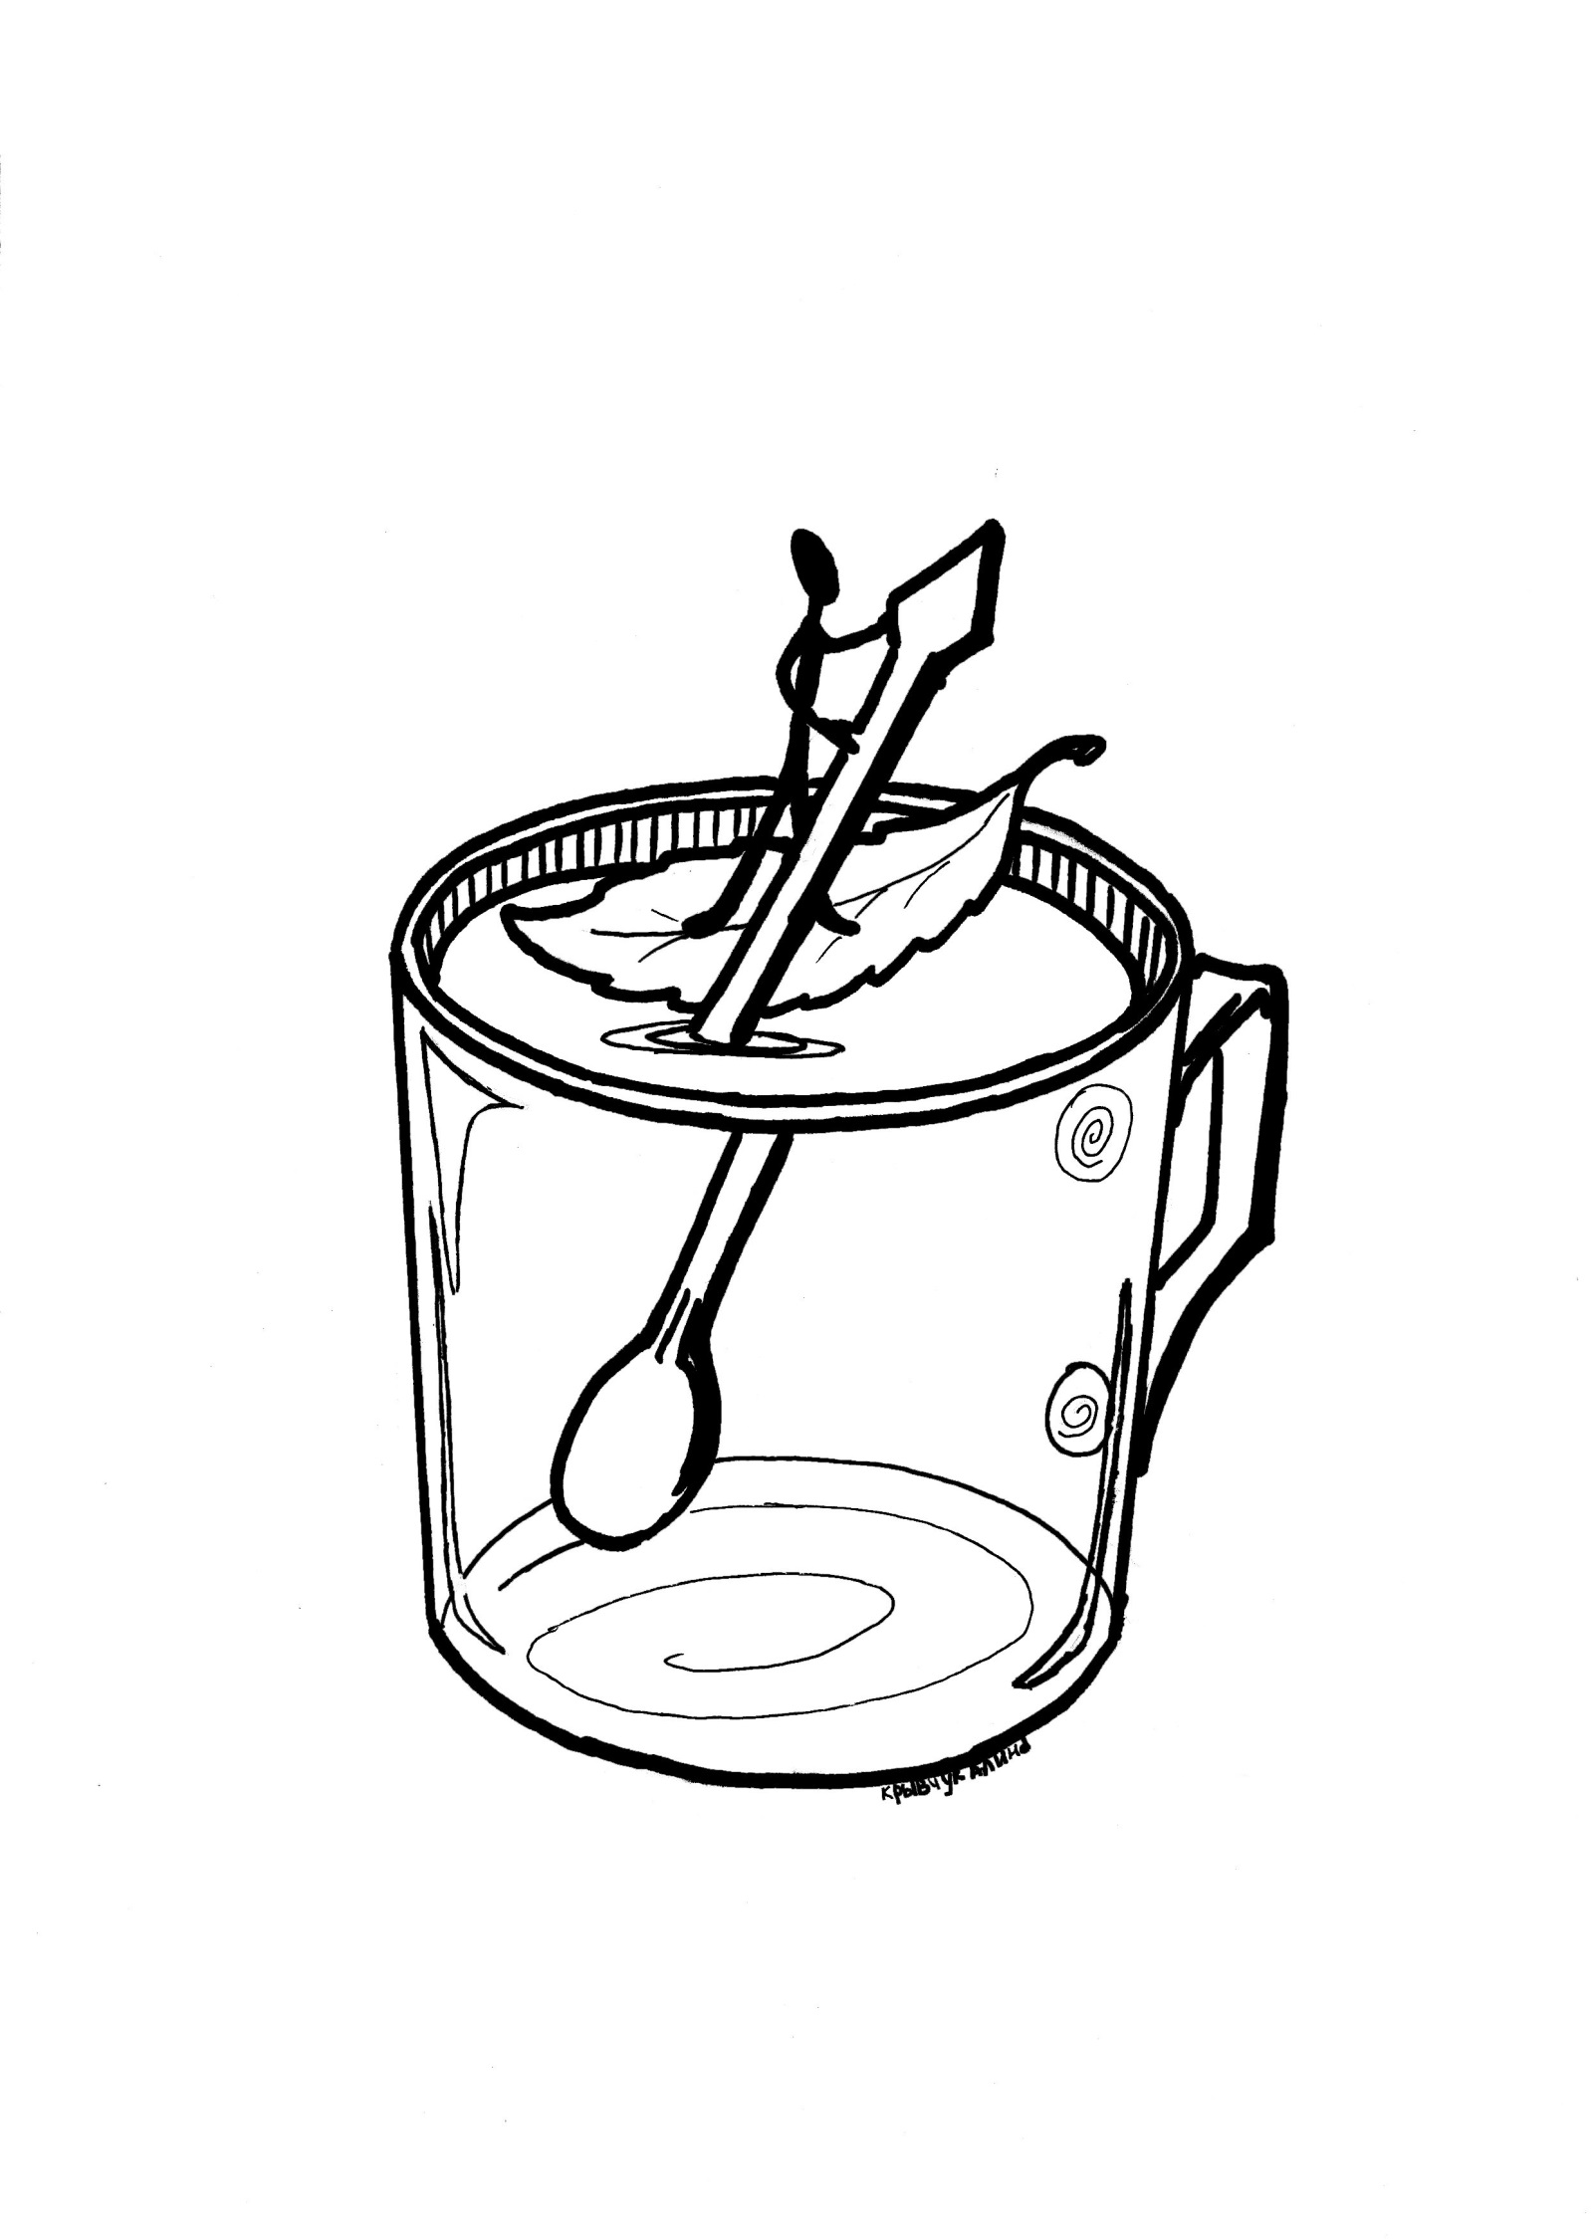
Нечаянная радость
Печаль, разочарование, грусть, горе всегда подкрадываются втихую, вползая в душу, обесцвечивая жизнь…
А радость бьет, пусть даже по голове, и так здорово, что
есть нечаянная радость.(Не от слова чай, конечно! Хотя чайник уже закипел, сейчас и чай будет. И тебе будет! А ты уже, чай, и не чаял, получить чай или нечаянную радость!?)
Все, чай готов, могу продолжить. Так вот, и я не чаяла вчера, что ты ко мне заглянешь, да еще и в столь поздний час . Спасибо, душу отогрел без чая. Удивительно, даже вода в ванной не остывала. Опять совпадение: тепло души + тепло воды! Это что, обмен энергией?!
Кто-то скажет: «Физика!»
Да, все-таки не зря люблю воду. Чай тоже вода! Ну только чуть-чуть другого цвета. Зеленый люблю…
Опять совпадение: люблю зеленый цвет и зеленый чай!
Продолжу список удивительных совпадений: хочу на крышу – ты согласен (не говоришь, что она, крыша, у кого-то поехала); а 71 и 71- А – ведь тоже рядом, в одном дворе; у тебя днюха 11, у меня 29, 2+9=11( 1+1 – это не название телеканала), 1+1=2, а два – всегда лучще, чем один. Думаю, все согласятся, что пазлы сошлись!
Неделю назад коллега привезла мне из монастыря миниатюрное изображение иконы «Нечаянная радость». 5 мая в Киеве я ставила свечи перед этой иконой, а вчера…
Намок телефон, перестал работать… И это здорово, ведь есть повод выйти из дома и встретить свою «нечаянную радость». Я точно знаю, что она есть, что список совпадений не окончен…Даже знаю уже каких!
Но об этом чуть позже, при встрече (как пишут в анкете), когда получу ответы на вопросы.
Сегодня с утра чудесный дождик. Опять совпадение: дождик – вода, воду люблю. Высунула голову и руки! Слегка намочило! Приятно! Маленькая нечаянная радость!!!

Градус настроения или
прогноз погоды на сегодня
5 часов утра: « Сплошной туман. Солнце пробирается сквозь пелену, как ежик в тумане…Согласны, что Солнце похоже на ежика».
5.45 утра: «Солнышко проснется,
Лучами улыбнется,
Отправит вам в ответ
От всех друзей:
«Привет! Привет! Привет!»
6.00 утра: «Настроение, как всегда, отличное! Настроение цвета радости, настроение цвета мечты».
Вчера запускали шары Мечты! Розового цвета! Улетели, весело помахав нам своими хвостиками-ниточками, к которым были привязаны записки с нашими мечтами. Отличная традиция заявить о своих мечтах Вселенной! Думаю, вы знаете, что такие мечты сбываются. У всех они разного цвета. А ваша мечта какого цвета? Выбирай любой!
Я выбрала….
Праздник прошел, но радость и счастье не перестают адреналинить душу и сердце.
Так не хочется идти на работу. В знак протеста одела джинсы и белую рубашку: темный низ – белый верх.
Протест подействовал. Нечаянная радость: оказалось, занятий сегодня нет. И, о удивление! Праздник продолжается.
Студенты пригласили на праздник Славянской культуры. Сижу в аудитории, строчу рассказ под нежную песню: «Ты плыви, плыви, венок, по воде, До любимого дойдешь, скажи обо мне…» (Шарик к тебе вчера улетел!)
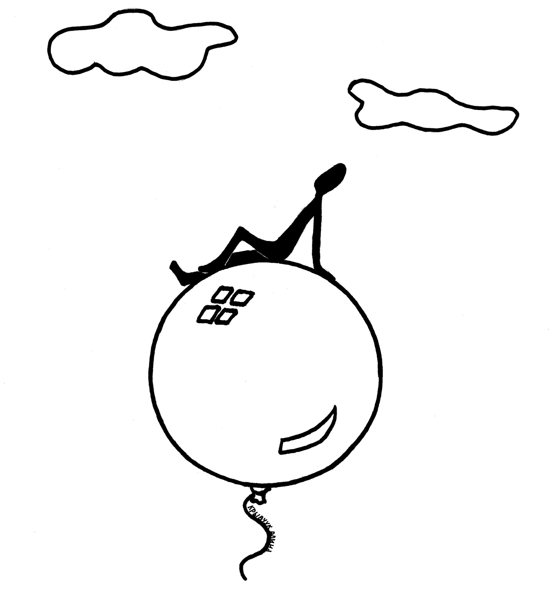
Утром из Вологды сообщили прогноз погоды: «Уже не за горами лето. Оно у нас, в Заполярье, тоже иногда бывает. Два дня жары в плюс 16 и почти полностью сошел снег с сопок. К тому же наступает полярный день и даже в 23 часа в хорошую погоду светит Солнышко!
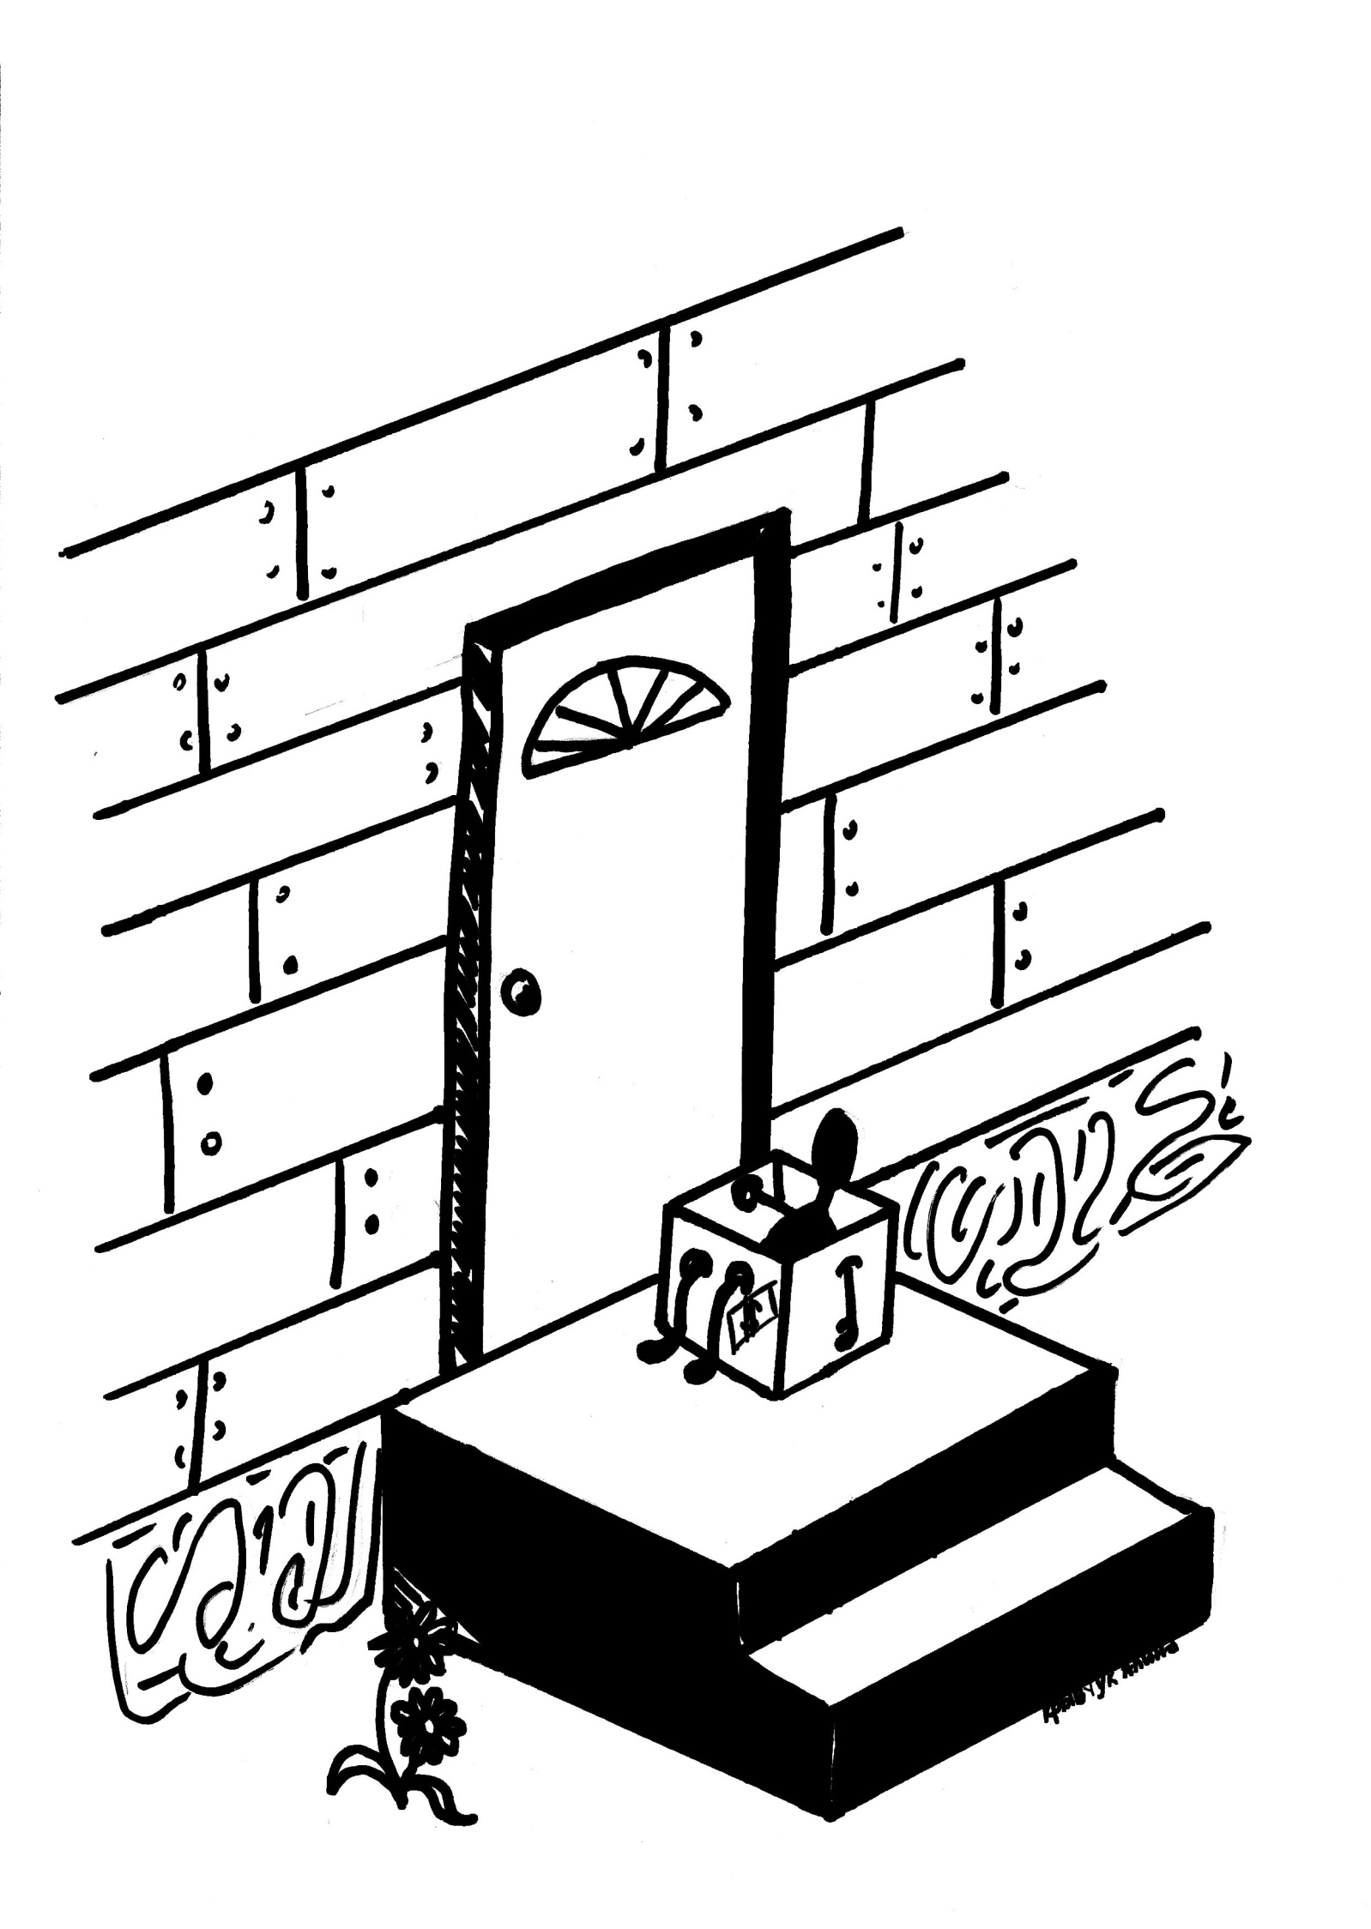
Бойфренд секенд-хенд
Секенд -хенд сегодня в почете! Как любят у нас говорить, дешево и сердито! Странное отношение к выбору…Ведь вещи, как и люди, имеют свою энергетику. Она имеет способность поселяться в душах вещей! А душа понятие интимное! Она не приемлет чуждой ей энергетики.
А вещи кочуют из рук в руки, обрастая, словно снежный ком, наслоениями чужих душ. Хорошо, если души сосуществуют мирно :в добрых руках вещь побывала. Такая порадует нового владельца. Но души у людей разные: добрые, светлые, открытые и черные, злобные, закрытые.
Как понять, чем поделился человек с вещью, радостью или негативом? Но с вещью проще – выстирал – она очистилась от прежних энергий!
А как быть с человеческими душами, которые мечутся по свету, от одного к другому…от одной к другой? Крутой замес получается! Их ведь не отмоешь никакими , даже самыми лучшими, средствами. На каждом новом этапе ,поглощая в очередной раз чужую энергию, душа предает саму себя! Что толкает на это самопредательство? В чем прелесть забега? Всему ведь есть конец!
И как часто начало- это уже конец- загорелся, вспыхнул – и тут же погас! Нет огня в такой душе, способного дать ей настоящую, свою, жизнь! Так и пользуемся чужими вещами, чужими телами, чужими душами! Сегодня одна, завтра другая…А там по новому кругу забег И сегодняшний френд завтра уже секенд-хенд! И тогда остается только дать объявление:» Возьмите меня в хорошие руки!» А не лучше ли сделать это самому?!!!Чтобы сохранить душу! Иначе и она будет секенд!!!
Шаг в глубину
Человек, не умеющий плавать, никогда не полезет в глубину. Зайдет туда, где мелко, намочит слегка ноги, обрызгает каплями воды тело… Капли воды не тронут душу.
Набегающая на безглубье вода позволяет видеть мельчайшие подробности: ракушки, крупинки песка, осколок стекла, небольшие, омытые, отшлифованные водой камешки. Они различны по цвету, но рождают вместе нечто…Это нечто звучит…Шумом набегающей волны…Необыкновенным чувством умиротворения и единения с этой манящей, уводящей от берега глубиной… неизведанностью.
Загадка – тайна непознанного. Страх перед познанием. А ведь все равно тянет… безудержно, неумолимо…Тянет сделать шаг…шаг в глубину. Или в глубины понимания, ощущения, восприятия..
Цветовосприятие глубины…Прозрачность, поверхность мели не позволяет нырнуть в глубину. Вижу мелочи, вижу дно…Нет загадки, нет тайны, позволяющей идти вперед…
Меняет цвет вода…Нет, скорее он возникает. Бецветье начинает окрашиваться глубиной…Зеленый, темно-серо-зелено-синий… почти черный. И только белые гребешки волн разрезают поверхность…гладкую, слегка подвижную благодаря легкому ветерку…
На глубине цвет перестает восприниматься. Да и нужен ли он! Глубина – это другое измерение. Глубина чувств, глубина поступков, глубина жизни…
Легко воспринимать то, что на поверхности. Заглянуть в глубину – это труд! Труд души!
Хотим ли – можем ли – если хотим, то можем!
Горизонт манит своей глубиной…Там, действительно, глубоко.
Не умеющий плавать, боящийся глубины, застынет на линии горизонта, не сделает следующего шага, чтобы покинуть мелководье…чтобы постичь глубину…
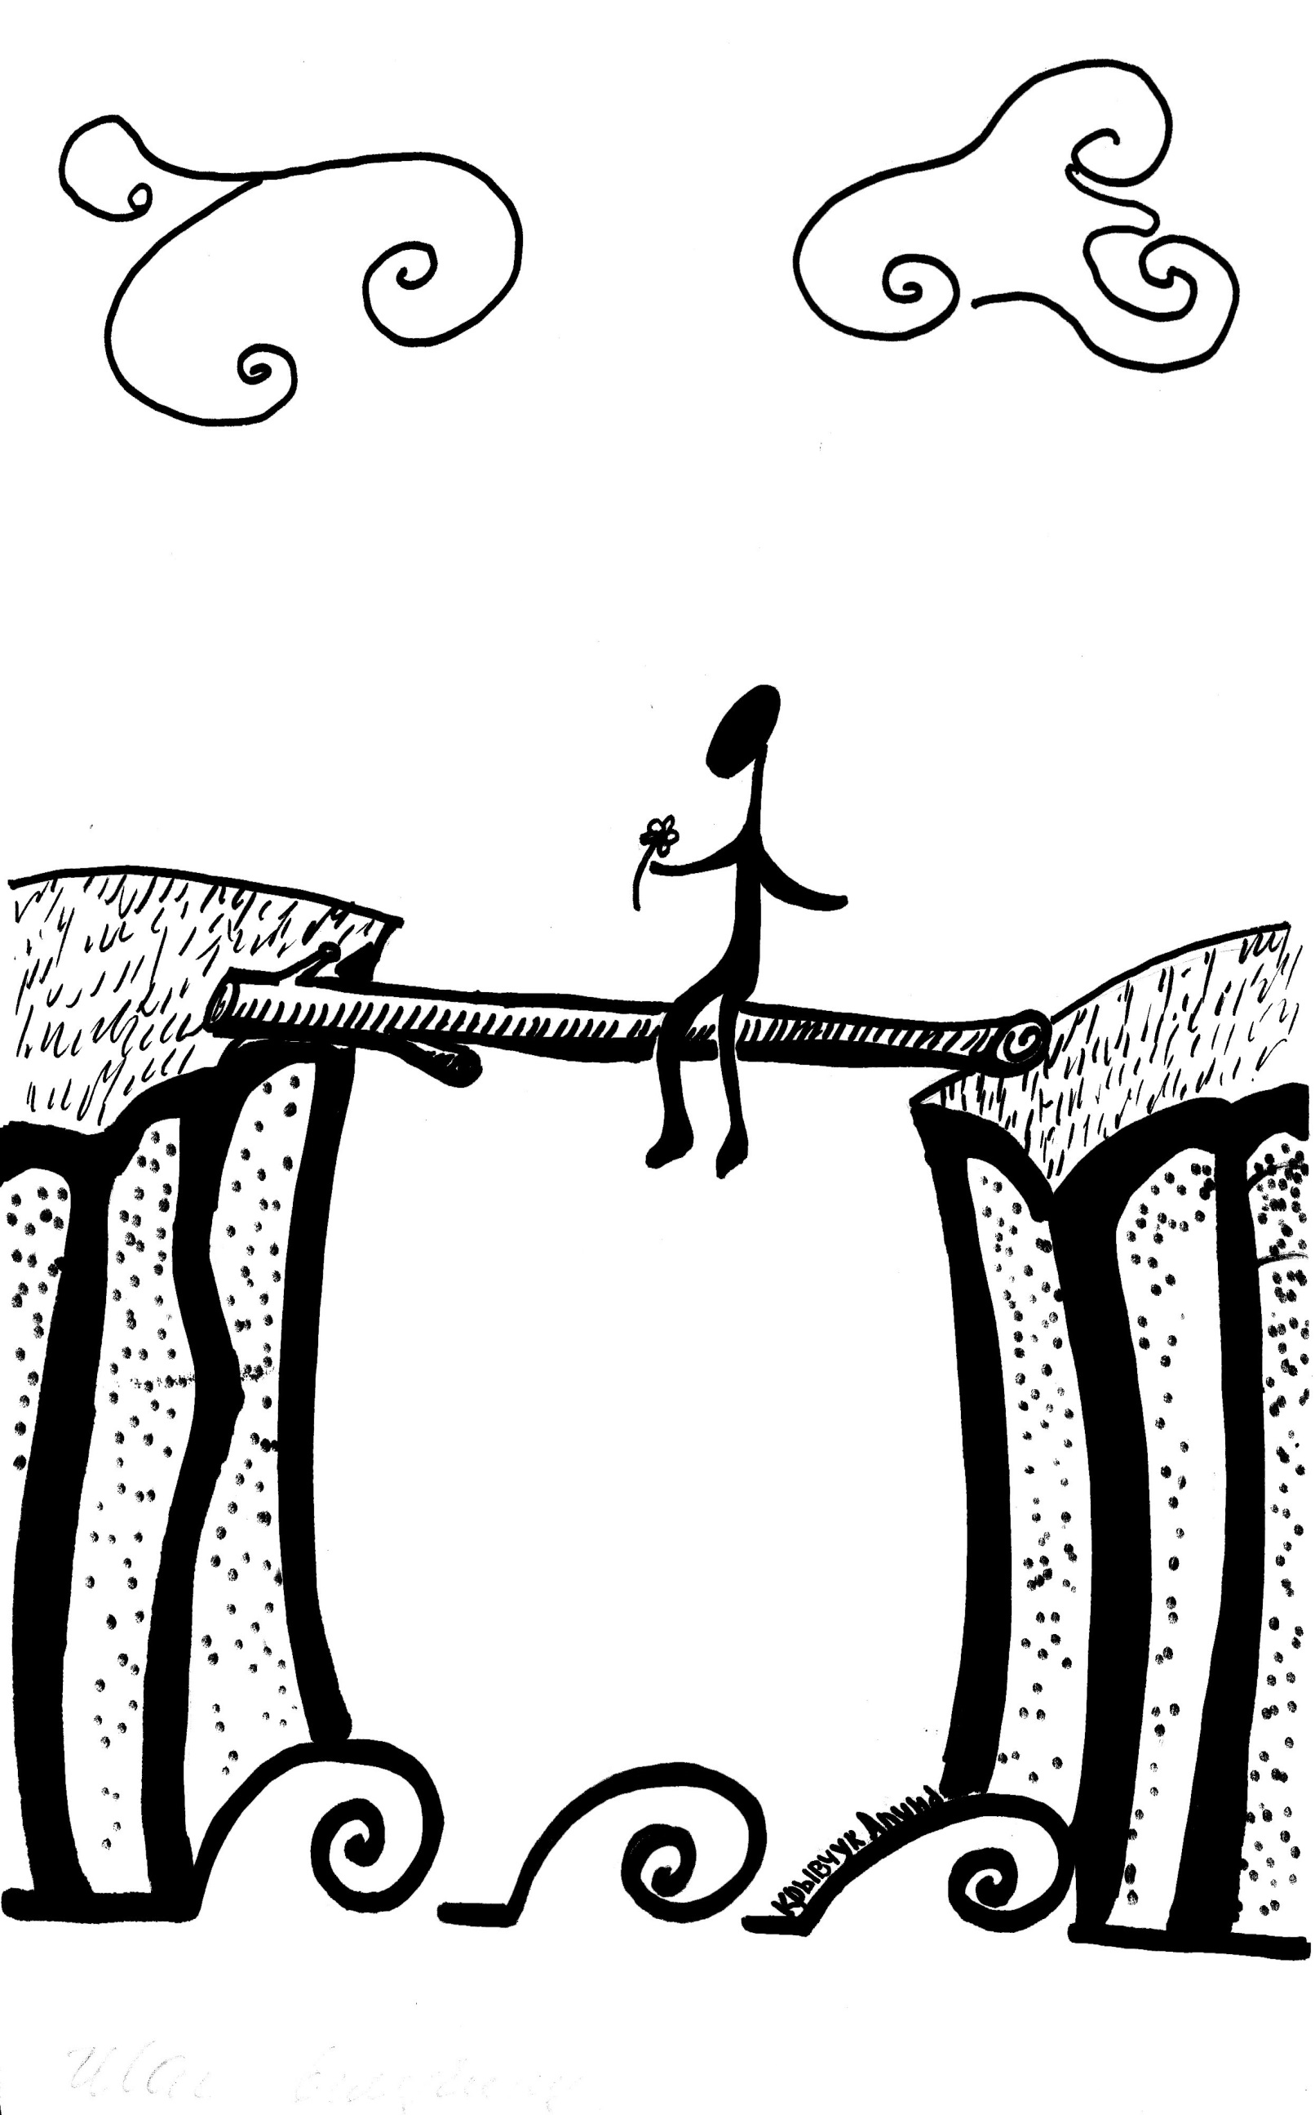
А жизнь ведь так коротка, и так жаль отдавать ее мелководью, мелочности, мелочам...терять важное, основное, глубокое…
Боишься – не сделаешь шаг в глубину!
А ведь именно там истинное, позволяющее очиститься от мелочности и познать суть!
Шагнем? Смело и безоговорочно?
Без сомнения…
Без страха…
Без упрека…
Великодушие – глубина, которую не всем дано иметь и познать.
На поверхности, на мелководье пусто, доступно, понятно, на мели …скудно, грустно.
Стремления, мечты, надежды уводят с мелководья, от бесполезности такого мелочного существования.
Солнце растопит лед…
Там, где мелко, там лед. На глубине – не замерзает, не леденеет… ни тело, ни душа, ни сердце…
Холодная вода огнем обжигает тело. Тепло в глубине – холод на поверхности. Хочешь согреться – иди, не бойся, протяни ладошки, зачерпни от источника, бьющего из глубины…
Чистоты…
Искренности….
Тепла…
Огня…
Зажечь огонь – усилие, погасить.. дунул ветерок…ничего нет. Не изменить? Не шагнуть!?
А если так? Набрали побольше воздуха, расправили крылья – и в глубину!

Лекарство от боли
Осень. Болезнь. Отчаяние. Боль. Бесконечное ожидание любви! Безмолвное обещание любви! Большой обжигающей любви! Любовь - огромная боль! Обиды - болею... Отдаю любовь - отошла боль, отступила... Осторожно!
Опасно! Любовь!
Боитесь любви?
Любовь - отличная болезнь!
Отрекаетесь от любви? Больно?
Без любви больнее!
Ожидаем любовь. Осторожничаем. Опасаемся. Боимся. Боимся открыться, отдать...
Безответная, безрассудная, бесшабашная, безумная, бессмысленная, бесконечная...
Бросьте бояться. Отдайте любовь! Бумерангом обретете любовь ответную!
Обожгла любовь! Больно!
Обогрела! Бесконечное блаженство...!!!
Боишься любви, безмолвно ожидаешь... Обойдет любовь!
Благодарю Бога, отдавшего людям ЛЮБОВЬ!
Боль!
Любовь - отличная болезнь!
Любовь - лекарство от боли!
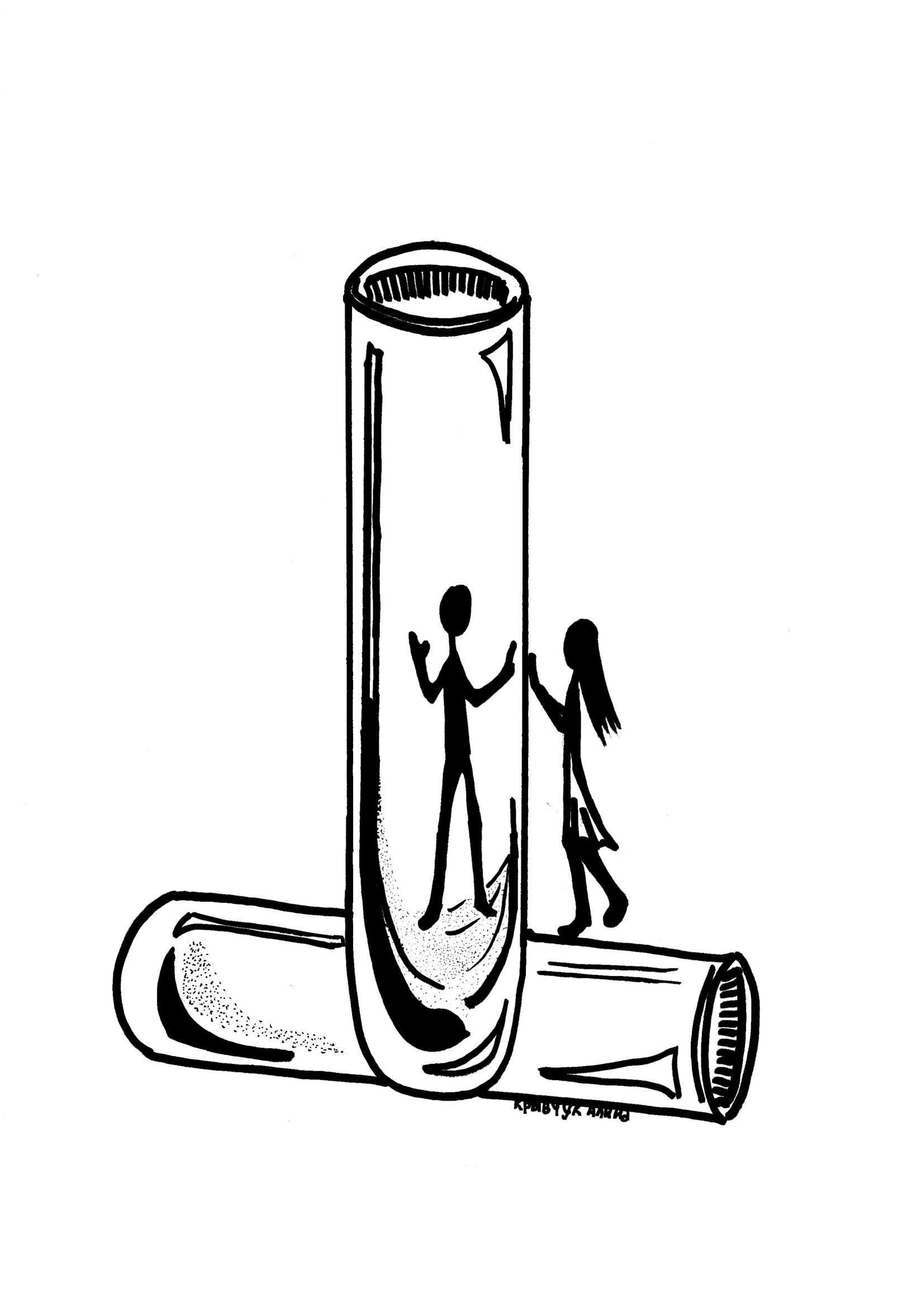
Гам из гамбургера
В городе Гамбург жили необыкновенные человечки, все они были бургами и носили одинаковые имена - ГАМ.Они были похоже внешне, и лишь один был особенным - Сам не ГАМ и никому не дам! Сам не ГАМ был огромен, как ГАМадрил. При этом ГАМ ел очень немного (он же Сам не ГАМ!), столько, сколько было необходимо, чтобы не поправиться и продолжать носить свои любимые ГАМаши цвета ГАМамелиса..
Питался он исключительно ГАМбузией.
После приема пищи ГАМ любил отдохнуть в ГАМаке, поиграть со своим другом ГАМом в шахматы, используя тактику ГАМбита, что приносило ему непременную победу.
Однажды к Сам не ГАМу пришел его новый друг ГАМ не Сам. Усевшись поудобнее в ГАМаке под ласковыми ГАМма-лучами, они стали распевать свои любимые ГАМмы. Отталкиваясь ноГАМи, они раскачивались и раскачивались... Друг предложил изучить искусство ориГАМи. Для этого им понадобилась цветная буГАМа, но дома ее не нашлось, и они вдвоем отправились в ГАМазин.
Они долго бродили по городу в поисках ГАМазина, где можно было бы приобрести буГАМу нужного цвета ГАМбира.
НеуГАМонные, они ходили из одного ГАМазина в другой, пока не проголодались. Купив в ближайшем кафе по ГАМбургеру, они устроились на скамейке перекусить.
Только Сам не ГАМ собирался откусить немного, как вдруг послышался какой-то шум. Он становился все отчетливее, и , наконец, чей-то голос произнес:
-Сам не ГАМ, дай не немного твоего ГАМбургера.
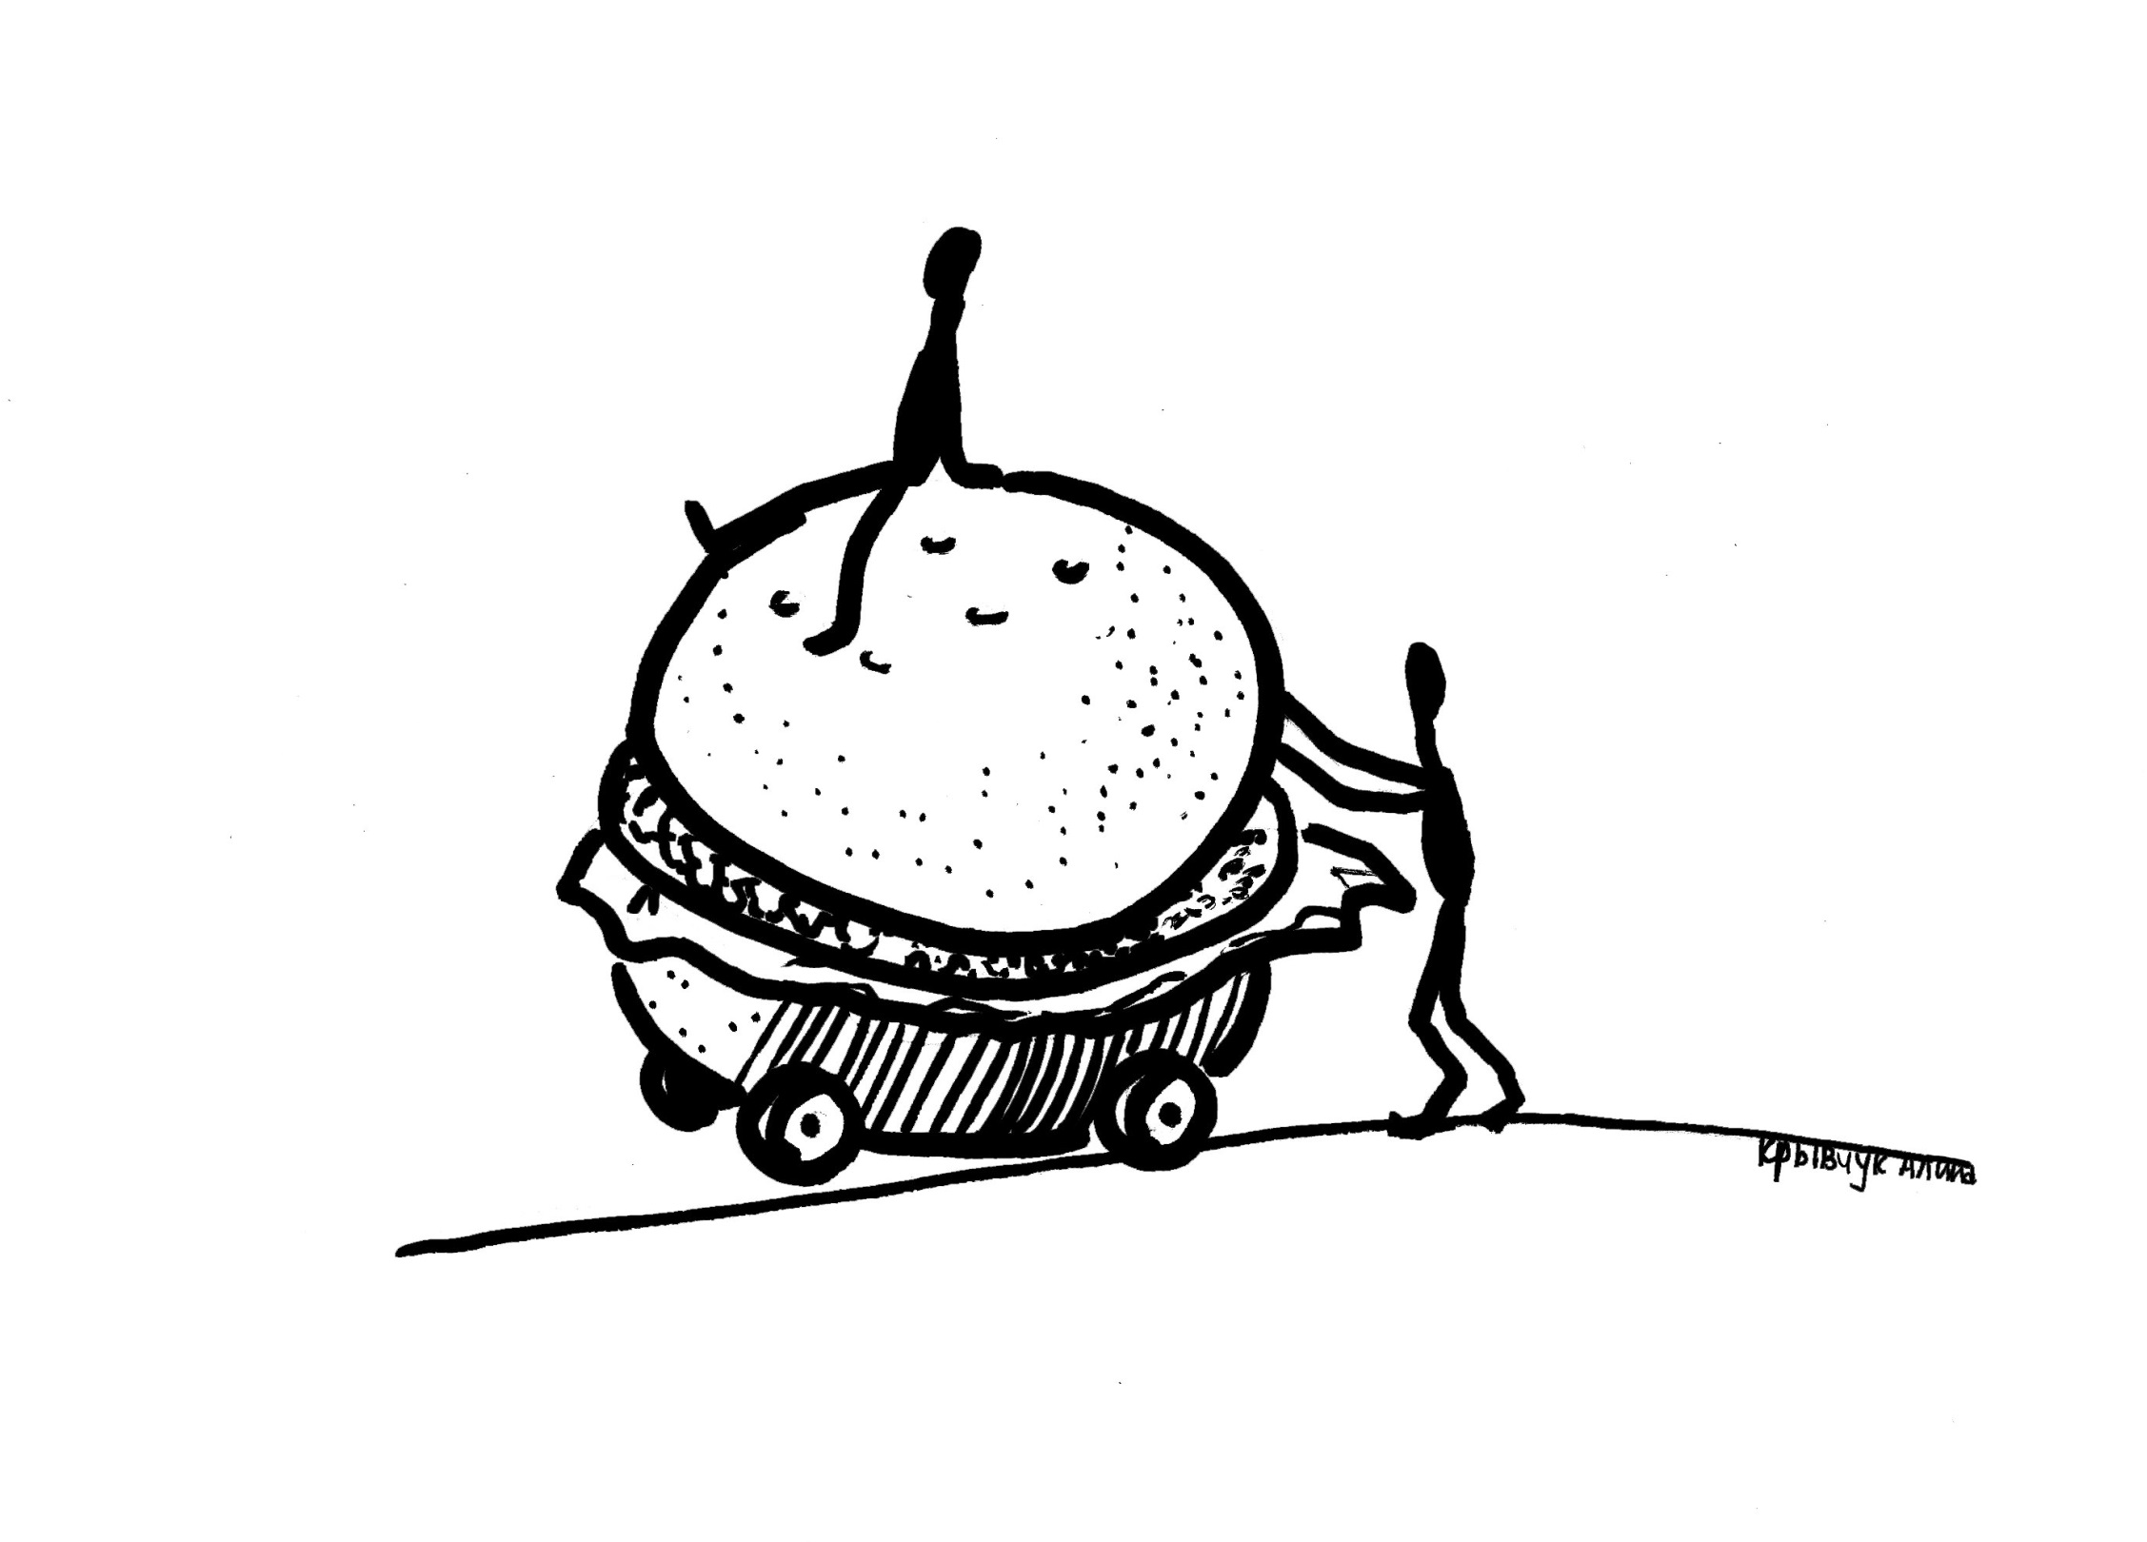
Сам не ГАМ, немного подумав, ответил:
-Сам не ГАМ, другому не дам!
Услышал это ГАМ не Сам и говорит Сам не ГАМУ:
-Поделись с ним, пожалуйста.
Сам не ГАМ спрашивает:
-А кто он такой?
ГАМ не Сам ответил:
-Это ГАМ из Гамбургера, известный волшебник. Поделишься с ним кусочком ГАМбургера, и он принесет тебе Счастье!
Сам не ГАМ немного подумал и решил выполнить просьбу волшебника.
Как только Сам не ГАМ отдал волшебнику часть своего ГАМбургера, в его душе расцвели цветы, сердце наполнилось любовью, ГАМазин превратился в
магазин, нашлась и бумага нужного цвета. Сделав ориГАМи-розу, Сам не ГАМ подарил и ее волшебнику.
Чудо! Свершилось чудо!
Сам не ГАМ другому не дам превратился в замечательного, красивого, веселого, доброго человечка, готового всем дарить свою радость!!!
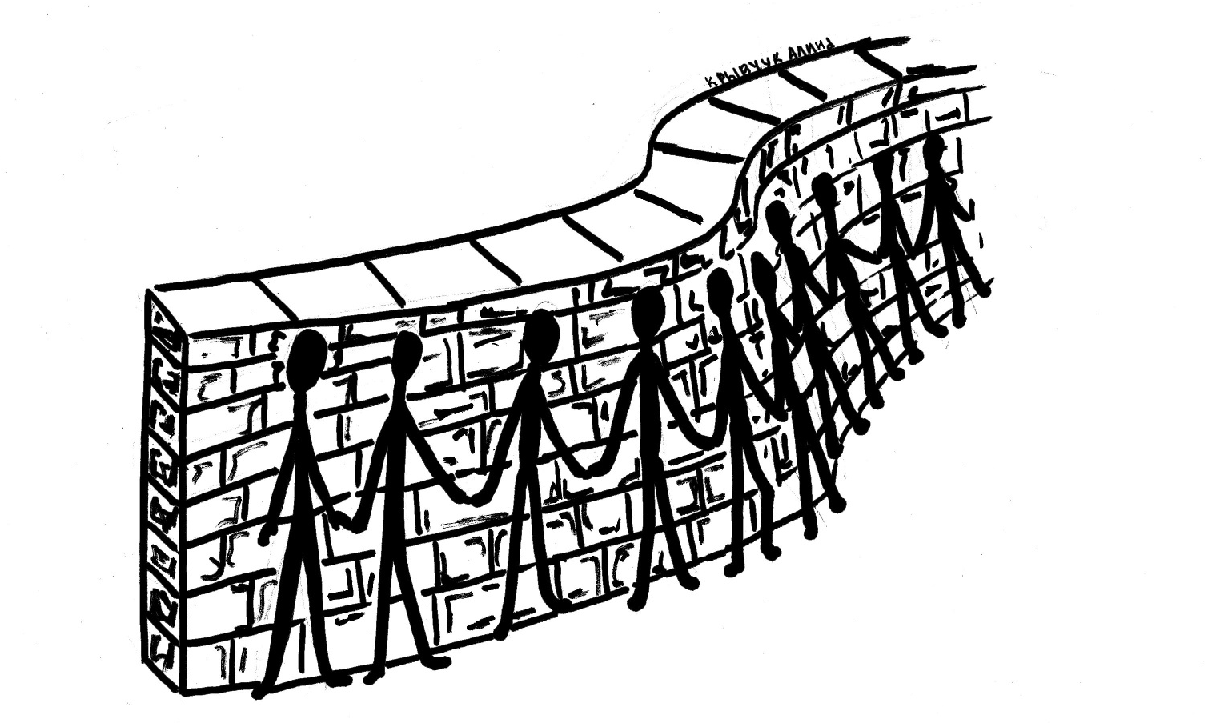
Спина и стена
Спина и стена. Слова-синонимы?! Даже орфография почти одинакова!
Но дело вовсе не в орфографии и не лексической близости этих слов.
Мысль все время вытягивает на поверхность заезженную фразу — за спиной, как за каменной стеной.
Значит, в застенках? Думаю, что побывавший там вряд ли скажет, что это хорошо! А вот в заспинки почему-то многие рвутся!
Услышанный недавно прием ограждения от наблюдения нежелательной картины — повернуться спиной. А, как известно, глаза там отсутствуют!)))) Лишь ушки могут быть на макушке! Но существует и внутреннее зрение, и, говорят, затылком можно увидеть!
Значит, не все так благополучно за спиной, если видеть не хочется.
Можете сказать, что философствую. Уж очень хочется понять, что лучше — лицом к лицу, бок о бок, с глазу на глаз, с одной головы на другую, с ноги на ногу, рука об руку, с ног на голову а еще — вверх тормашками!
Где находятся эти чудные тормашки? Или это вовсе не «что», а «как»? Говорят же, ч то у меня все вверх тормашками.
Так вот, поворачиваешься спиной, когда чувствуешь, что со спиной начинают происходить различные метаморфозы: не веет от нее крепостью стены, исчезает ощущение надежности и защищенности, поддувает в условные «щели» посторонний ветерок, приносящий сомнения: так ли надежна, здорова, крепка спина...
Хорошо, когда спина крепкая, здоровая, гибкая. Но гиблое дело, если спина не стена, нет в ней нужной силы...
Так, может, все лучше рука об руку и бок о бок?!
Твоя рука в моей руке,
Шагаем рядом, налегке,
Так бок о бок пройдут года,
Мы с болью справимся всегда.
Спиною станем мы друг другу,
Найду я друга, ты — подругу!
По другу жизнь подарит нам,
Отбросим прежний жизни хлам,
Забудем боль и огорченья,
Волненья, горе, раздраженья.
Спиной к спине построим храм,
Поселим в нем Любовь и Веру,
Надежду, Счастье, Радость, Смех...
Уверена: нас ждет успех!

Полумера

Ищут люди свою половинку...

Ищут иногда всю жизнь...

Ищут и не находят.

Может, неправильно ищут?

А я не хочу половинку! Как выбрать какую, левую или правую, верхнюю или нижнюю?!

Я хочу целиком!

На одном из полуостровов, омываемом водами неизвестного океана, затерлось полузабытое всеми поселение: то ли городишко, то ли деревенька, то ли полустанок...

Полупустынное, полудикое место. Жители этого местечка вели полусонную жизнь: они мало чем занимались — полубездельничали, мало чем интересовались, и потому были полуграмотными.

Жителей было немного, не более полусотни. Точно не знал никто, да и знать не хотел. Всех устраивала такая полумера. Вечно полупьяные, полураздетые, сидя в полутемном, полуразвалившемся здании, жители до полубессознательного состояния спорили о разном...

Им трудно было дойти до истины, цельности. Наготове всегда была Полумера. Она усмиряла спорщиков, прерывая на полуслове, готова была дать полуутвердительный ответ каждому из них. Большую часть полусвободного времени Полумера бормотала себе под нос, полуслышно, полузабытую песенку:" Стою на полустаночке в цветастом полушалочке..." Пела Полумера тихо, полураскрывая рот. Полуземлянки, выстроенные полукругом, представляли собой жилища обитателей

полуострова. Эти строения позволяли находиться в

них либо полусидя, либо полулежа.. Любая попытка изменить ситуацию пресекалась Полумерой. Через полуоткрытые окна плохо проникал солнечный свет, поэтому помещение всегда было полутемным, полусырым, как полуподвал.

Но люди жили, терпели. Все носили полупальто и полуботинки, стриглись под полубокс. Все боялись Полумеру. Между собой объяснялись полунамеками, говоря всегда лишь полуправду.

Полуболь.

Полулюбовь.

Полуправда.

Полусуществование.

Это все — полумера!

Но и она, Полумера, не знала, как измерить половину боли или определить 50% любви.

И тогда жители полуострова решили изменить существующий порядок вещей и изгнать Полумеру.

Собрались они на центральной улице местечка. У всех лица были прикрыты полумасками — так заставляла их ходить Полумера.

Один из смельчаков не полушепотом, а громко крикнул:

-Долой маски, не хотим ходить с полуоткрытым лицом!

Ему вторили голоса толпы:

-Хотим жить полной жизнью, хотим ходить с открытым лицом!

Как они правы! У каждого должно быть свое лицо. И зачем его прятать за маской полумеры?!

И не страшно пережить боль!

И достойно говорить правду!

И любить не наполовину, а целиком отдаваясь этому чувству!

Если сказал «Люблю», то люби до последнего вздоха!!!

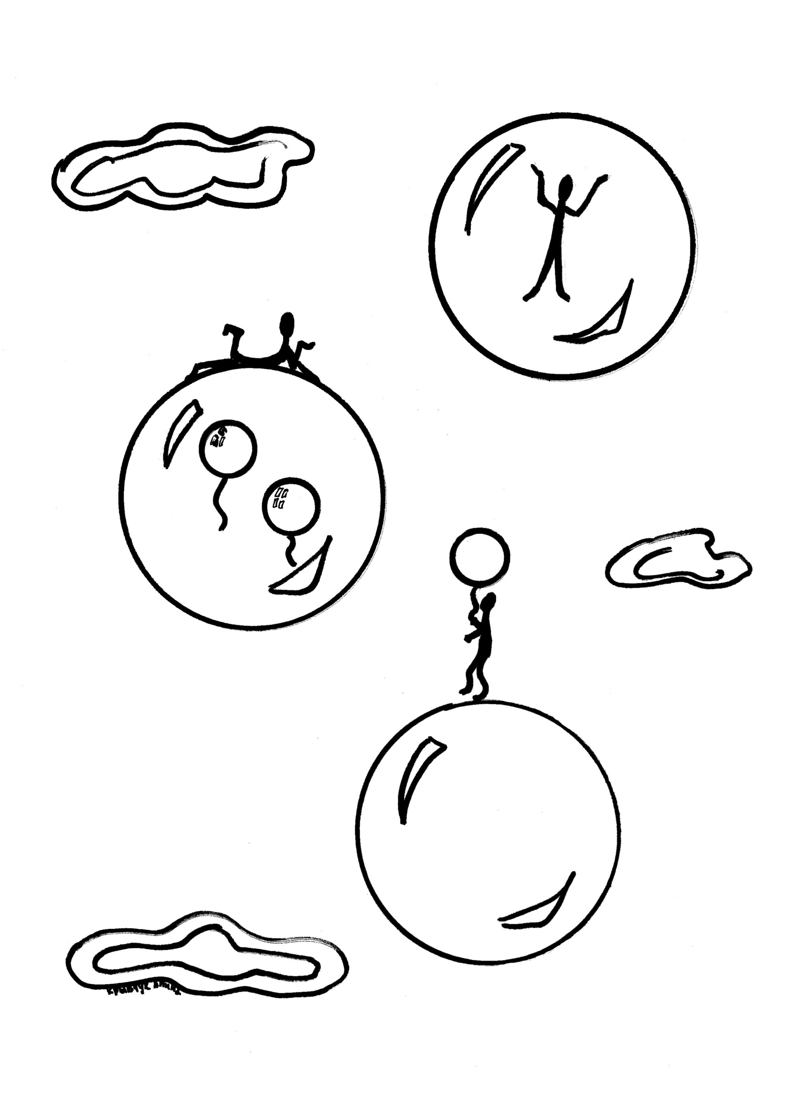Пофэншуим!

Признаюсь, содрала у Лао-цзы:"Бытие и небытие порождают друг друга, трудное и легкое создают друг друга, длинное и короткое взаимно соотносятся, высокое и низкое взаимно определяются, звуки, сливаясь, переходят в гармонию, предыдущее и последующее следуют друг за другом".

Чистота.

В доме, в душе (ставим верно ударение, на второй слог), в отношениях, в сердце...Наверное, чистота в сердце скорее пустота.

Опять в нем пусто и темно?

Ушел огонь, и стало темно, а в темноте присутствует иллюзия отсутствия чего-либо. То есть пустота.

Но есть пустота иная, сияющая, незримый источник, проясняющий образы вещей в материальном мире. Освободиться от повседневных забот и взглянуть на мир глазами своей души, увидеть мир истинным зрением, не искаженным мимолетными желаниями.

Очиститься - пройти путь наверх. Подъем нелегок, путь каменист, долга дорога. Миллионы лет по этим камням поднимались и спускались. Они сохранили не только отпечатки чьих-то ног, но и позитивную энергетику прошедших...

Идти надо босиком, чтобы не нарушался энергетический поток. Не боясь поранить ноги...

В этом движении к чистоте дорога не принесет тебе вреда. Только сам будь чист!

Удивительная пустота и тишина наверху! Сон?!

Волшебное состояние или тоже пустота? Снятся же сны, вовлекая мозг в свою особую жизнь... А если не снятся?!

Сон - пустота.

Пустота - чистота.

Пустота - тишина.

Наверху есть музыка, потрясающая музыка ветра, гармонизирующая энергетические потоки.

Поднявшись, кубарем скачусь, не оцарапав тела...

Раскинув руки, птицей полечу, туда, где ново все и бело...

Очистив душу, боль водой размыв, припав к земле, обняв дубовый остов, я снова к жизни возвращусь, хоть это и непросто!

Чистота - белизна.

И начнется жизнь с белого листа.

Вселенная не терпит пустоты. И если чисто там, где пусто, пошлет огонь, способный вновь рассеять темноту.

Свято место пусто не бывает.

Даже наверху.

Слушайте ветер, ветер перемен, ветер новых возможностей, ветер позитива, ветер, несущий гармонию.

Когда молчат гитары
"От зари до зари, от темна до темна о любви говори, пой, гитарная струна..."
Гитара - инструмент любви... Ее голос дарит радость, наслаждение, будоражит душу, заставляет трепетать сердце в предчувствии необыкновенных ощущений, в ожидании чуда - настоящей, чистой, взаимной, верной, вечной любви. Неземной любви. Кто посылает ее человеку? Когда и как она приходит?
"Я снежинкой холодной был с небес Богом послан, под любимые окна, на Васильевский остров..." Снежинкой, капелькой дождя, лучиком солнца, дуновением ветерка... Пришло, коснулось сердца, оставило след...
Случайная встреча на дискотеке. Интересный мужчина, говорит только слишком много. Подумалось: не к лицу это как-то мужчине. Несколько свиданий. Его отъезд по месту службы. Договорились о встрече летом. Приняла решение не встречаться. Голова так решила, а в сердце уже закралась музыка. Музыка любви...
Новая неожиданная встреча завершила божественное дело рождения неземной любви.
Время неумолимо отсчитывает минуты, часы, дни, недели, годы...Как замедлить его бег? Еще лучше - остановить! Чтобы счастливые мгновения длились как можно дольше. И уже неважно многословие, ведь он пишет потрясающие стихи, посвященные своей любимой. Он нежно, бережно перебирая струны гитары, настраивает струны сердца... А сердце уже давно в плену великого чувства неземной любви.
Почему сильный огонь быстрее сжигает? Почему неземная любовь имеет ограниченный срок жизни?
33 года жизни подарила ему судьба. Господи! Возраст Иисуса!
Исчез из жизни, оставив стихи, письма, музыку любви ...и гитару.
Молчит гитара...13 лет молчит..
А музыка любви все не умолкает...
Благословенно неземное, божественное чувство!
Сердце плачет об ушедшем...
Сердце продолжает жить и любить! Его любить!
Неземная любовь вечна, она не покидает сердца!
Это подарок Вселенной!!!
Берегите его, кому посчастливилось получить!

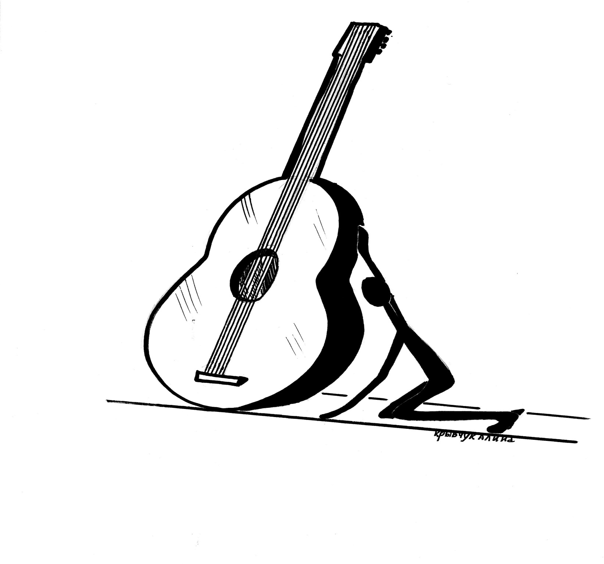

Вопросы

Жизнь вам часто задает вопросы? А вы ей? Помните, как в Одессе? Почему ты отвечаешь вопросом на вопрос? Может, это характерная особенность одесского мышления? Поиграем в вопросы? Подумаешь об этом?

А что, ты умеешь думать?

Почему ты так говоришь?

А что? Так нельзя?

А как ты думаешь?

Что делать, крутятся вопросы в голове, как тут не думать?

О чем думаешь?

Ты знаешь , что уже утро?

Не знаешь? Ты еще спишь? И о дожде не знаешь?

Ты грустишь, когда идет дождь?

Почему?

Дождь навевает грустные мысли?

Дождь как стена, закрывает от нас солнце?

А разве ты не любишь, когда по стеклу отбивают барабанную дробь капли дождя?

Не напоминают они тебе стук в дверь?

Может, это гости? Ты любишь принимать гостей?

И даже если гость незваный?

Это плохо?

Разве это не радость?

А когда приходят жданные гости?

Помнишь, как было жарко, и мы мечтали о дожде? Ты ведь тоже мечтал?
Можно я расскажу тебе о дожде? Видел когда-нибудь, чтобы дождь был одной сплошной мутно-серой стеной?

Так бывает?

Ты не веришь?

Стена заслонила все? Поставила преграду? Думала, что сможет помешать?
Помешать нам?

Солнышко не дремлет? Оно знает свою работу?

Встретим первый луч?

Потянем за луч с обеих сторон?

Ты можешь тянуть не очень сильно?

Не удержать?

Ты поможешь мне?

Удержать луч?

А знаешь, что луч передает энергию?

Какую энергию?

Энергию вопроса?

Вопросительную?

Отвечательную?

Попал луч?

Узнал его?

Ответишь?

Ответы
Ожидание ответа... Иногда тяжело переживаешь его отсутствие. И каким бы ни был результат, все же лучше знать ответ, чем ждать его. Ответ может прийти даже не оттуда, откуда его ожидаешь.
Почему-то все складывается так, как ты этого хочешь!
Подарок судьбы?
Жизнь посылает тебе ситуации, события, людей, которые, вмешавшись в твое пространство, вносят свои коррективы, помогают получить ответы на мучившие тебя вопросы.
Вопросы все равно остаются.
Откуда они?
Почему именно они?
Почему мне?
Какая-то игра в пинг-понг!
Задал вопрос - получи ответ! Не вербальный, мысленный! Значит, все же мысль материальна, если на мысленный вопрос жизнь присылает вполне конкретный, материальный ответ. Кого-то это удивляет. Многие удивляются тому, что им ответили. А что в этом удивительного? Вопрос не
должен оставаться без ответа. И если ты способен ответить, то и на твой вопрос обязательно найдется отвечающий!
Схема "вопрос - ответ" действует! Действует не только на экзамене в учебном заведении. Ее действие гораздо глобальнее!
Ее сфера - жизнь!!!
Только не хочется долго ждать ответа. Введите свой вопрос в поисковик жизни, она мгновенно выдаст вам ответ.
Только поблагодарить не забудьте!!!
Самолет... небо...девушка...
Тяжел труд каменщика. Сколько камня, кирпича приходится ему перенести за свою деятельность. Но как благородна его миссия! Камешек на камешек, кирпичик на кирпичик ... и дом готов...(не нора, не яма, где впору спрятаться лишь зверю-одиночке и волком выть от тоски...)
Дом - символ уюта, тепла, комфорта. Хорошо, когда есть у дома сердце - очаг, согревающий его обитателей, дарующий тепло, любовь, ласку. Трудно дом построить, еще труднее наполнить его содержанием - энергией любви!
Это титанический труд. Сизифов труд.
Каждый, живущий в доме, несет в него свой камень, камушек, песчинку...Так, по крупицам, создается храм, дом, где будет жить ЛЮБОВЬ.
Тяжелая работа - переносить камень с места на место... Для их транспортировки есть разные средства. Выберем не самый надежный, но самый быстрый... самолет. Небо. Девушка. Самолет.
Хочу расставить все в другом порядке. Самолет... небо... девушка.
Взмыл в небо самолет, оторвал от дома, от родной земли мужчину с большим добрым сердцем, взрослого ребенка, глядящего на мир распахнутыми глазами, несущего свое небесное начало...Создатель-Пророк многим одарил этого мужчину: ум, обаяние, умение общаться и зарабатывать деньги... Только камень носить не умеет!
Да и зачем это небесному созданию? Откуда им взяться? С неба упасть что ли? Не нужны они ему в храме! Разве что в норе! Закрыть доступ в нее, а при случае, иметь возможность отбиться от своры...
Откуда и куда летит самолет? Какая разница! С юга на север, с запада на восток... Кто на нем летит? Что с собой везет?
Небо. Таинственная субстанция.
Взмывая в небо, надеемся на ... чудо. Чудо возвращения! Этого чуда ждешь не только ты, а и твои попутчики.
В этот раз попутчиком оказалась очаровательная девушка, вызвавшая интерес и желание продолжить общение. Взятая напрокат ручка позволила прикоснуться к предмету, принадлежащему ей, ощутить тепло...
Лучше бы не касаться! Оказалось горячо! Горячо - больно!
Маршруты самолетов с пунктом назначения туда-сюда...
Сколько налетали часов за полтора года!
Родилась любовь, девушка стала женой, появился очаг...
Только холодно в доме, как в волчьей норе.
Не греет очаг.
С камешком за пазухой оказался он!
Прикосновения к спящему любимому телу вызывают ощущение фальши - слишком сильно бьется сердце, которое должно быть в комфорте! Что мешает ему?
Расчет! Прикрываемый до поры до времени любовью, как паранджой.
И только в обнажении проступает истинная сущность. Ведь такими мы приходим в этот мир...
Ты свободна!
Ты свободна!
Ты свободна!
Трижды сказал мужчина эти слова, и жена уже не жена!
Самолет отравился в обратный полет. Взмыл в небо, но не унес камень, брошенный в сердце. Погасил камень огонь, стало пусто, холодно и одиноко! Норою показался дом...
Волчьим светом горят глаза, но в них нет злости, в них боль, тоска, одиночество.
Тяжелый труд - носить камень?
Вовсе нет!!!
Сложнее, но радостнее жить не с каменным сердцем, а с сердцем, способным зажечь огонь в доме.

Паутина

Хитросплетение. Переплет. Пересечение линий. Тончайший узор из невидимых нитей - создание искусного творца - паука. Линии судеб. Дороги человеческих жизней. Перепутье. Камень у дороги. Направо пойдешь... Налево пойдешь... Прямо пойдешь... судьбу найдешь!
Только нет прямого пути, перепутаны дороги, перемешаны судьбы!
Выбор! Он есть!
Ориентир: взгляд, слово, прикосновение, ощущение, фантазия.
Фантазия - сказка, сказка - чудо! Чудесное рождение ощущений. Доверие ощущениям,доверие словам, доверие взглядам, доверие прикосновениям...
Вера - фантом, абстракция...
Вера и надежда - ступень на пути к реализации судьбы...
Вера, надежда, любовь - путеводные звезды, разрывающие хитросплетения паутины, паутины судьбы.
Любовь не запутать, не заманить в паучьи сети, она сама способна кого хочешь увлечь в свой водоворот.
Хорошо, если водоворот не омут!
Чистота воды, чистота помыслов, чистота чувств. Окунешься в такой водоворот, и исчезнет паутина прошлых сковывающих душу и тело нитей, очистится сердце, освободив место для ростков нового чувства, новой любви...
Изломанные, высохшие от жары и отсутствия влаги стебли травы, перепутанные, образовавшие видимость паутины. Но ни толщина этих нитей, ни их переплетение не смогли помешать росткам новой жизни. Раскинув в стороны свои зеленые ручища, возвышается над этим жухлым ворохом дерево, древо жизни. Символ новой жизни.
Ляг на землю, отдай ей свои негативные силы, устреми свой взгляд к вершине древа, и солнечный свет, живущий на его верхушке, наполнит душу и сердце ощущением радости, счастья, энтузиазма. Не расставайтесь с ними! Они помогут не оказаться в паутине! Ведь мы сами пауки, пауки СВОЕГО СЧАСТЬЯ!
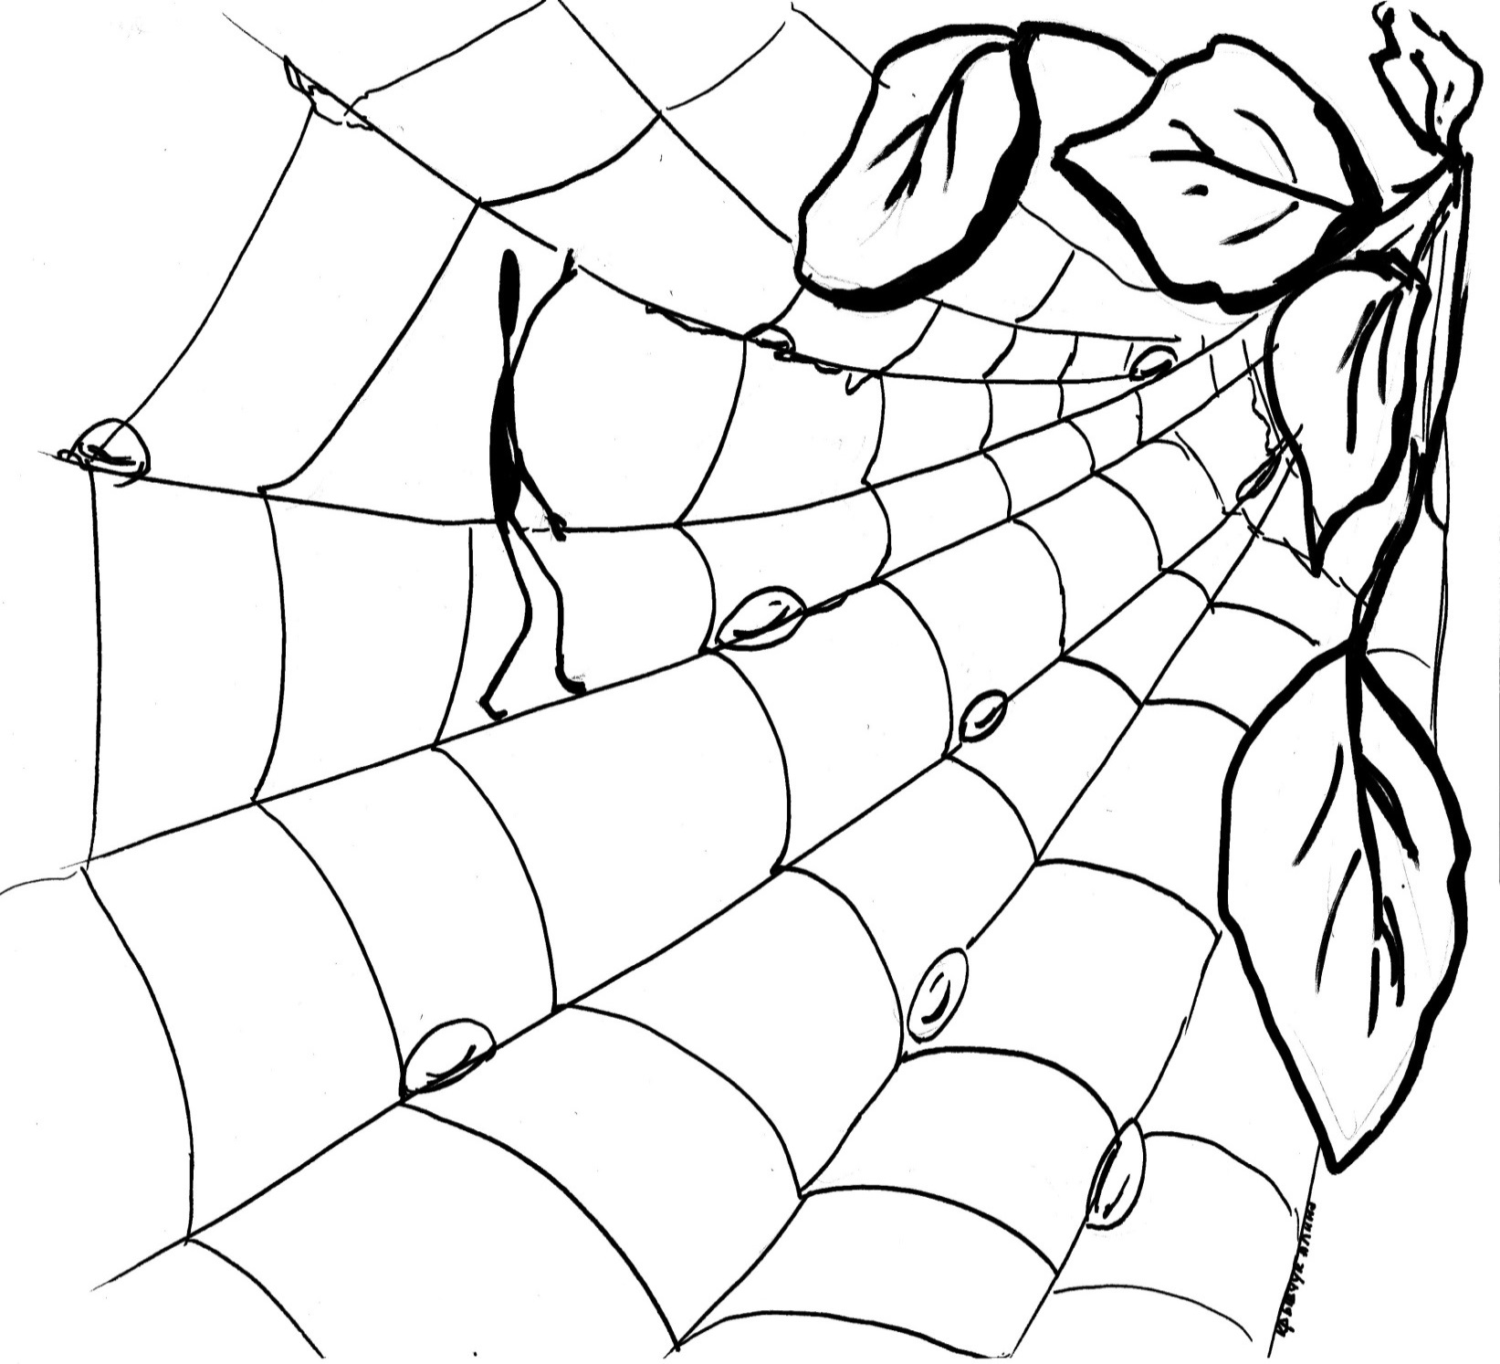
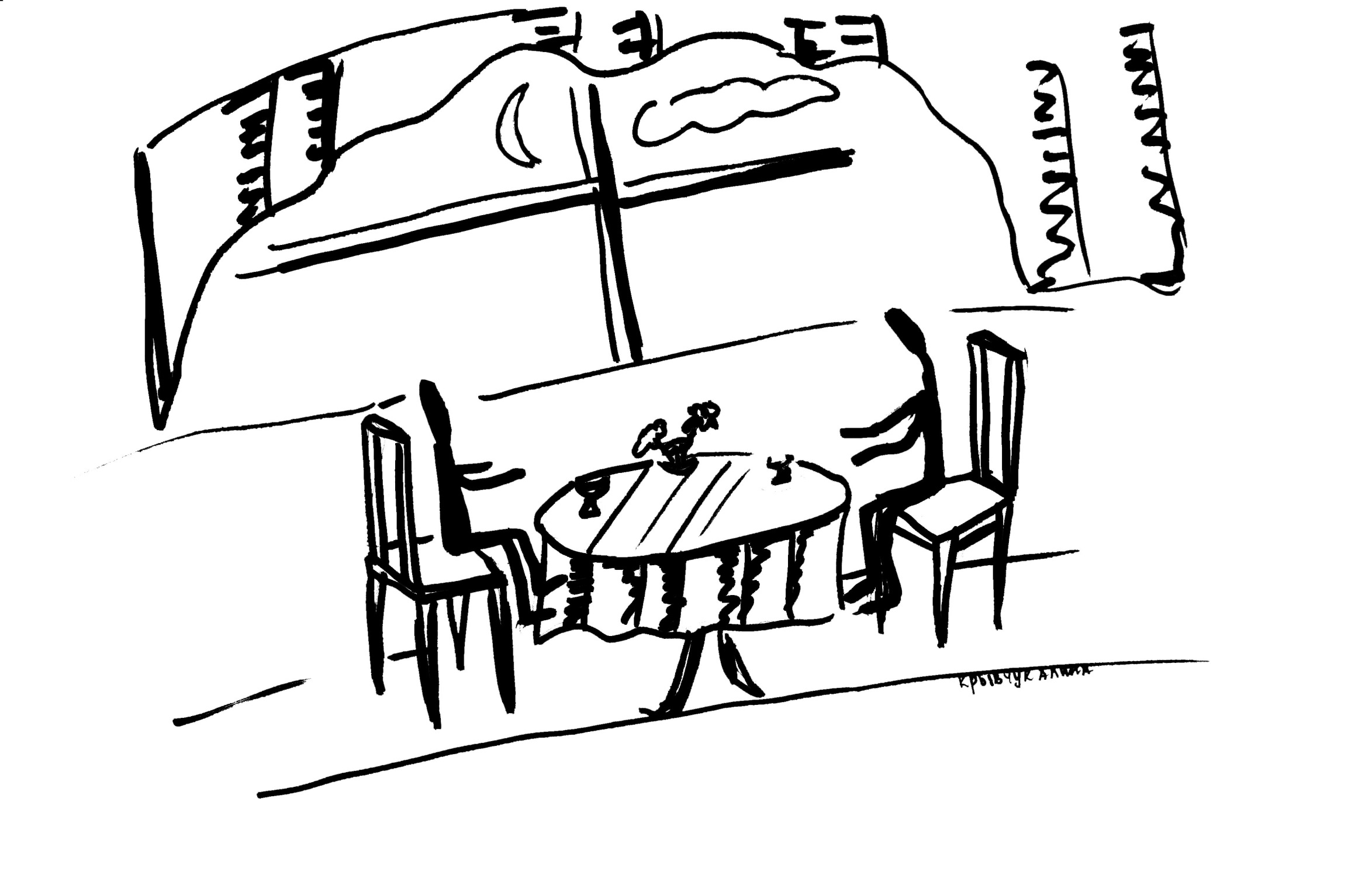

Ретроспектива
Психологи учат нас жить сегодняшним днем, прошедшего уже нет, будущего может не быть. Но, прожив день сегодняшний, получив от него необыкновенное наслаждение, запечатлев в своей душе очарование дня, завтра захочется вернуться в прошлое и освежить в своей душе воспоминания о прекрасных мгновениях, подаривших тебе когда-то радость и ощущение счастья. Предлагаю. вопреки советам психологов, посмотреть фильм под названием "Словацкие каникулы" с конца. Это будет необычный фильм, не визуальный, а новый, эмоциональный!
Под тихое звучание музыки с ноткой ностальгии...
Столик в львовском кафе "Под Клепсидрою". Ритуал. Чашечка кофе с вогныком ( не с огоньком, а именно вогныком!). Чувствуете, как меняется от этого вкус кофе?! В вафельной трубочке, подаваемой к кофе, стихи:
"Ці сльози! Звідки?
Не збагнеш відразу...
невже це місяць смутку додає,
Запрошуючи
Пожуритись разом?"
Слезы! Какое совпадение!!! Два дня назад, прогуливаясь ранним утром по мощенной плиткой старинной улочке Попрада, на которой был расположен наш отель, испытала необыкновенное чувство гармонии солнца, неба, земли, улицы, зданий и себя на этой улице. Возникшее ощущение вызвало бурю эмоций, которая спровоцировала слезы. Шла навстречу только что взошедшему солнцу, обласканная его лучами... Блаженство!!!
Слезы, очищающие душу! Слезы, уносящие печаль и грусть! Слезы радости!
Именно здесь, в горах Словакии, в Высоких Татрах, очищаешься и физически, и духовно.
Мощь, величие, красота гор завораживают, заставляя не отрывая взгляда следить за видом из окна автобуса.
Подъем в горы - испытание на выносливость. И только желание узнать их тайны, заглянуть внутрь, толкает в спину, помогая преодолеть последние метры подъема. Здесь перед глазами удивительные картины, воплощенные в камне природой-скульптором. Хорошо поработала природа, формируя потрясающие по форме, размеру, образу творения из камня. Включив воображение. можно увидеть много! Наслаждение подземным великолепием с лихвой компенсирует затраченные при подъеме усилия.
Автобус не единственное средство нашего передвижения по стране. Удивительная деревенька Ждиар. Колорит национальной свадьбы. Катание на лошадях. Обед на лесной поляне.
Собственноручно поджаренные колбаски. Экзотика!!!
Быстро сменяются кадры.
Подножие одного из самых красивых замков Словакии в городе Бойнице, называемого Замком привидений!
Шик оформления и убранства замковых комнат, по которым бродят , пугая посетителей, привидения.
Поверили? -- Нет! -- Зря! -- А мы их видели и слышали!!!
Многим из нас захотелось пожить в таком замке, ощутить себя той, ради которой этот замок строился. Любимой!
Еще чашечка кофе. Новые стихи:
"Як той човняр,
Що через Юра гирло
В човні несеться без стерна,
Я теж кочусь нестямно до кохання прірви".Прочитав, в очередной раз удивилась совпадениям.
Отель Святого Юра в Попраде. Лодка в Штрбске плесо. Подъем на башню "Не бойся" в крепости Спишский град, как преодоление пропасти на пути к любви. Словакия подарила нам свою любовь, потрясающую природу, солнце, открыла душу.
Соединение душ и рождает любовь. Так родилась наша любовь к этой стране. Думаю, навсегда. Поэтому будет приятным возвращение в прошлое. Для того, чтобы получить удовольствие в простых вещах: еде, дыхании, прогулке, ощущениях, наблюдениях, сне...

Доброе слово и кошке приятно
Дым из трубы каждое утро приобретает различные формы. Какая гибкость, какая грация! Впору позавидовать! А чему тут завидовать?! Все это у меня есть!
Рассеялся дым - и прекратило свое существование причудливое создание нашего воображения. Потихоньку, на мягких кошачьих лапках, он переместился в иное измерение. Но в памяти фотоснимком остался отпечаток пушистого игривого зверька...
Солнечное утро радовало глаз и согревало сердце. Возле мусорных баков , как обычно, творилось безобразие - доживали свою жизнь ставшие ненужными человеку разные предметы. Среди этой ненужности, свернувшись клубком, лежали две жизни.
Неужели жизнь может быть не нужна? Может быть выброшена на помойку? Человек, сам распоряжаясь своей жизнью, превращает ее в сказку или помойку. А жизнь этих созданий поставлена на кон - повезет, окажусь нужным, возьмут, полюбят, подарят сказку жизни. И тогда верными глазами буду заглядывать в любимые глаза, нежно касаясь лапкой, будить по утрам вместо будильника, будить до тех пор, пока не встанешь ты, человек, подожду, когда предложишь угощение, с наслаждением, издавая мягкое урчание (м+ урчание = мурчание!), проглочу вкусняшку, поблагодарю за удовольствие: потрусь о твои ноги, а если позволишь, лягу на грудь, спасая от боли сердечной, от тоски, от одиночества, от дикого желания выть волком, от мимолетной мысли оборвать жизнь-сказку...
Выпадет из рук пистолет...Как же сможешь оставить на свете эту жизнь, которая зависит от тебя и от которой
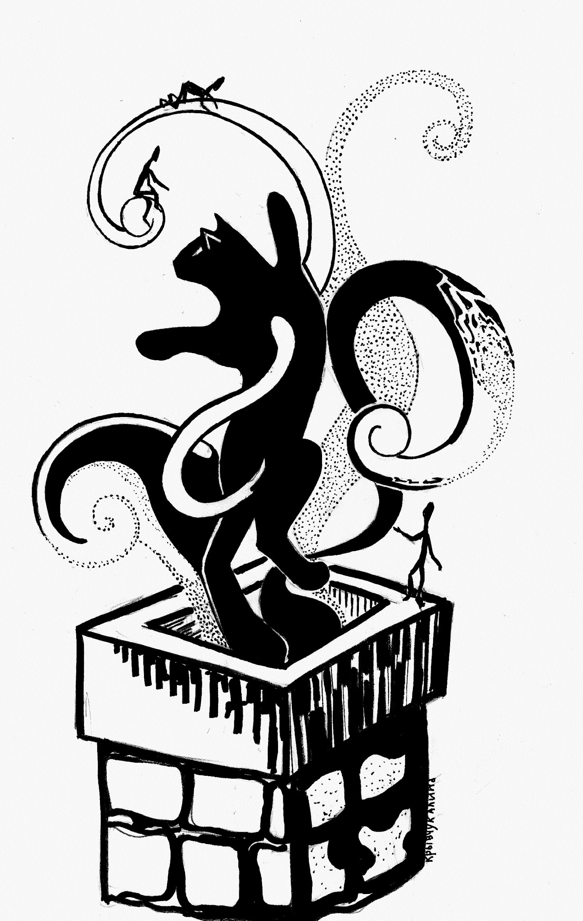
теперь зависишь ты.
Ты вовсе не хотел, чтобы я поселилась у тебя в доме. Но кто-то за нас решил эту задачу: и в моей жизни есть ты и обитатели твоего дома, а в твоей жизни есть я.
Произошла трансформация ненужности в нужность.
Когда бы ты ни пришел, я встречаю тебя, радуясь возможности доказать тебе свою любовь. Многого не прошу: ласкового слова, доброго и нежного взгляда, возможности полежать рядышком и почувствовать твое тепло. Взамен я отдам все, что могу.
Если позволишь, могу, конечно, похозяйничать, немного нашкодить. Не обижайся на меня, ведь я, хоть и большая, но в душе вечный ребенок - люблю прыгать, бегать, шуметь от неуемной радости.
Могу и прилично себя вести, по-взрослому, ведь я знаю свое место и понимаю, где, когда и как...и что мне будет позволено. Грациозно изогнув свой гибкий стан, буду всем своим видом демонстрировать владение светскими манерами. Но, заглянув мне в глаза, ты сможешь поймать искорки-чертовщинки. Я молчаливо свернусь в клубок и подожду, когда ты позовешь меня. Только ты не думай очень долго, нужна ли я тебе или нет. И не выбрасывай меня на помойку. Там, конечно, можно раздобыть еду, иногда даже пообщаться с друзьями, выдирая другу друга лакомый кусочек.
Но там холодно.
Говоришь, что можно согреться в подъезде или подвале.
Очень не люблю слова, которые начинаются с по-
потом,
подожди,
подвал,
подъезд,
пошла (вон),
подумаю...
Хотя последнее слово - подумаю- мне нравится. Подумай, пожалуйста.
Подумай - и почувствуй
постоянную
попытку
подарить тебе мою преданность.
Передать не могу словами, ведь я не умею говорить от природы, а ты можешь сказать мне доброе и ласковое слово.
Мне:
Мурке,
Машке,
Люське...
Мне,
пушистой и не очень...
разномастной и однотонной...
спокойной и игривой...
МНЕ!
Твоей кошке!

